

HÀ NỘI 2018

DỰ ÁN TỐT NGHIỆP
NGÀNH CÔNG NGHỆ THÔNG TIN (ỨNG DỤNG PHẦN MỀM)

GIẢNG VIÊN HƯỚNG DẪN: NGUYỄN THỊ DIỆU HIỀN
SINH VIÊN THỰC HIỆN
- Nguyễn Viết Văn (TS01573), Trưởng nhóm
- Lê Trung Kiên (TS01654), Thành viên
- Nguyễn Khôi Nguyên (TS01553), Thành viên
- Nguyễn Nam Phong (TS01562), Thành viên
- Bùi Đức Bình (TN00009), Thành viên

MỤC LỤC
1 Phân tích 2
1.1 Hiện trạng 2
1.2 Yêu cầu hệ thống 2
1.3 Use case 2
2 Thiết kế 2
2.1 Mô hình triển khai 2
2.2 Thiết kế CSDL 2
2.2.1 Sơ đồ quan hệ thực thể 2
2.2.2 Thiết kế chi tiết các thực thể 2
2.3 Thiết kế giao diện 2
2.3.1 Sơ đồ tổ chức giao diện 2
2.3.2 Thiết kế giao diện cho các chức năng nghiệp vụ 2
3 Thực hiện viết mã 2
3.1 Viết mã tạo CSDL 2
3.1.1 Tạo CSDL 2
3.1.2 SQL truy vấn và thao tác 2
3.1.3 Các thủ tục lưu tổng hợp thống kê 2
3.2 Lập trình JDBC 3
3.2.1 Lớp hỗ trợ 3
3.2.2 Model class - Các lớp mô tả dữ liệu 3
3.2.3 DAO Class - Các lớp truy xuất dữ liệu 3
3.3 Viết mã cho ứng dụng 3
3.3.1 Xử lý Form X 3
3.3.2 Xử lý Form Y 3
4 Kiểm thử 3
4.1 Kiểm thử form X 3
4.2 Kiểm thử form Y 3
5 Đóng gói và triển khai 3
5.1 Hướng dẫn chuyển đổi jar thành exe 3
5.2 Hướng dẫn cài đặt triển khai 3
5.3 Hướng dẫn sử dụng phần mềm 3

Phân tích

Hiện trạng
Hệ thống quản lý tiệm bánh hiện tại được thiết kế nhằm hỗ trợ toàn diện các nghiệp vụ bán hàng, sản xuất, nhân sự và tài chính. Trong đó, User quản lý thông tin người dùng như khách hàng, nhân viên, quản trị và phân quyền sử dụng hệ thống. Staff quản lý thông tin nhân sự, quá trình làm việc, lương và vị trí, đồng thời gắn với từng cơ sở kinh doanh. GroundWork lưu thông tin chi nhánh, bao gồm địa điểm, người quản lý và trạng thái hoạt động. Bakery quản lý sản phẩm bánh, bao gồm tên, giá và tình trạng bán, được phân loại qua Category để dễ dàng sắp xếp và tìm kiếm. Bill ghi nhận thông tin hóa đơn bán hàng, giao dịch và thanh toán, còn BillDetails lưu chi tiết từng loại bánh trong mỗi hóa đơn. Card quản lý phương thức và trạng thái thanh toán của các hóa đơn, hỗ trợ các hình thức như thẻ ngân hàng, Viet QR hay voucher. Material quản lý nguyên liệu, tồn kho và nhà cung cấp, phục vụ cho sản xuất. BakeryMaterial xác định nguyên liệu cần thiết và định mức cho từng loại bánh. Manage quản lý việc phân công nhân sự theo ca và theo từng cơ sở. Cuối cùng, Revenue theo dõi doanh thu, chi phí và lợi nhuận của từng cơ sở theo ngày, hỗ trợ công tác thống kê và báo cáo tài chính. Thiết kế hệ thống theo hướng rõ ràng, dễ mở rộng và đáp ứng đầy đủ yêu cầu quản lý của tiệm bánh.

Yêu cầu hệ thống
- User (ID, Password, Fullname, Photo, Role, Enabled, GroundWorkID)
- Bakery (ID, Name, UnitPrice, Discount, Photo, Available, CategoryId)
- BakeryMateriạ̣̣̣̣l (BakeryMaterialID, BakeryID, MaterialID, Quantity, Unit)
- Category (ID,Name)
- Bill ( ID, Username, CardID, Checkin, Checkout, Status, PaymentMethod, GroundWorkID)
- BillDetails(ID, BillID, BakeryID, UnitPrice, Discount, Quantity)
- Card (Id,Status)
- Material (MaterialID, Name, Unit, Quantity, Supplier, ImportDate, Description, Photo)
- GroundWork (GroundWorkID, Name, Address, Phone, ManagerUsername, OpenDate, Status )
- Revenue (RevenueID, GroundWorkID, Date, TotalSales, TotalDiscount, TotalRevenue, TotalCost, Profit, Note)

Use case
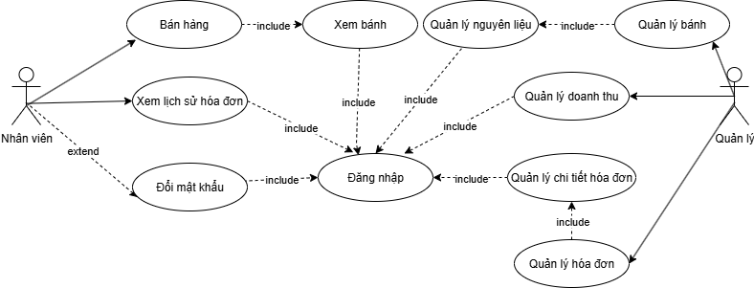

Thiết kế

Mô hình triển khai
Hệ thống được triển khai theo mô hình Client – Server, gồm:
- Client: Giao diện người dùng được xây dựng bằng Java Swing trên NetBeans. Người dùng gồm: Quản trị viên, Nhân viên, Khách hàng.
- Server: Cơ sở dữ liệu SQL Server lưu trữ toàn bộ thông tin liên quan đến hoạt động kinh doanh của tiệm bánh như sản phẩm, hóa đơn, doanh thu, nguyên liệu,...
- Kết nối: Sử dụng JDBC (Java Database Connectivity) để kết nối và truy vấn dữ liệu từ Java đến SQL Server.
Hệ thống áp dụng mô hình 3 lớp:
- Lớp trình bày (Presentation Layer):
Giao diện người dùng: hiển thị danh sách sản phẩm, nhân viên, hóa đơn, nguyên liệu,... thông qua các JFrame, JPanel.
- Lớp nghiệp vụ (Business Logic Layer):
Xử lý logic ứng dụng: tính toán tổng tiền, kiểm tra số lượng nguyên liệu, xử lý đăng nhập, phân quyền người dùng,...
- Lớp dữ liệu (Data Access Layer):
Tương tác trực tiếp với CSDL SQL Server thông qua JDBC: thực hiện truy vấn, thêm, sửa, xóa, tìm kiếm dữ liệu từ các bảng như User, Bill, Bakery, Material,...
Công nghệ:
- Ngôn ngữ: Java
- IDE: NetBeans
- Cơ sở dữ liệu: Microsoft SQL Server
- Kết nối: JDBC
- Giao diện: Java Swing
- Mô hình: Client-Server, 3 Layer (Presentation - Business - Data)

Thiết kế CSDL

Sơ đồ quan hệ thực thể
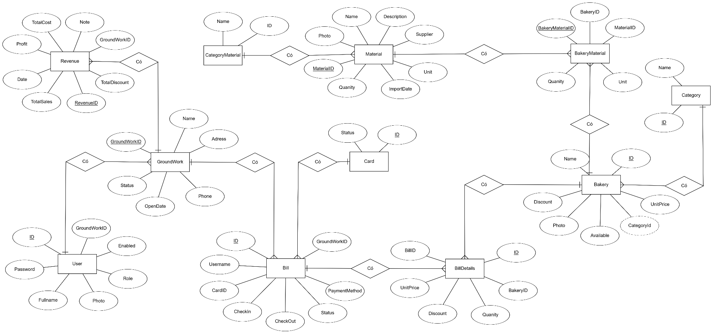

Thiết kế chi tiết các thực thể
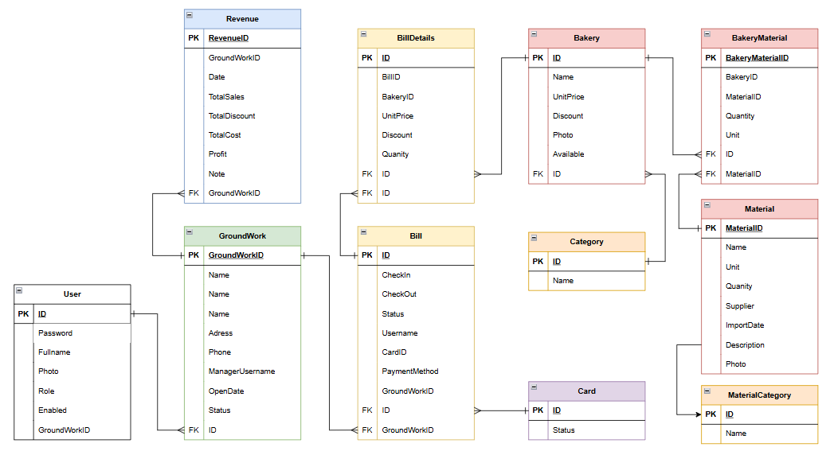
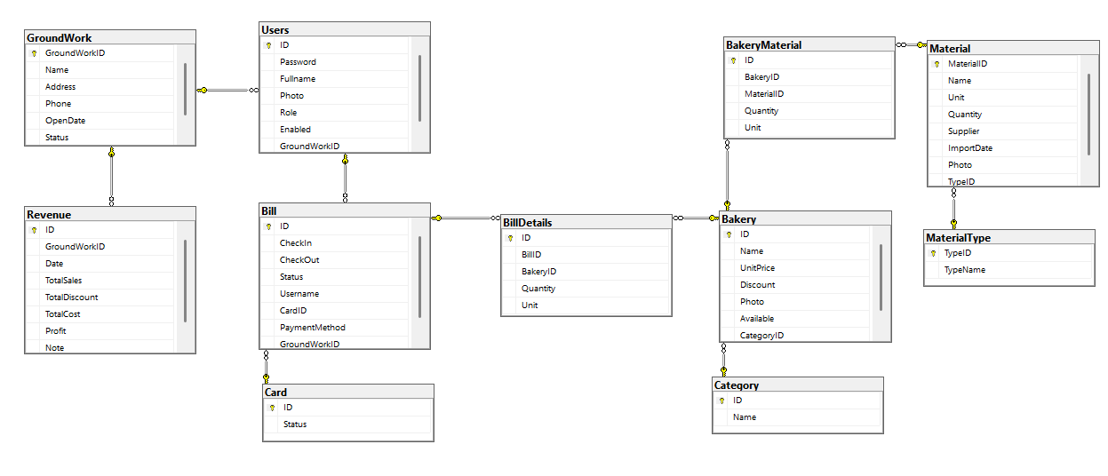
GroundWork
Tên trường | Kiểu dữ liệu | Ràng buộc | Mô tả
GroundWorkID | INT | PK | Khóa chính cơ sở
Name | NVARCHAR(40) | NOT NULL | Tên cơ sở
Address | NVARCHAR(100) | NOT NULL | Địa chỉ
Phone | NVARCHAR(15) | NOT NULL | Số điện thoại
ManagerUsername | NVARCHAR(50) | NOT NULL | Tài khoản quản lý
OpenDate | DATE | NOT NULL | Ngày khai trương
Status | NVARCHAR(100) | NOT NULL | Trạng thái hoạt động

User
Tên trường | Kiểu dữ liệu | Ràng buộc | Mô tả
ID | NVARCHAR(50) | PK | Khóa chính, định danh người dùng
Password | NVARCHAR(20) | NOT NULL | Mật khẩu đăng nhập
Fullname | NVARCHAR(100) | NOT NULL | Họ và tên người dùng
Photo | NVARCHAR(100) | NOT NULL | Đường dẫn ảnh đại diện
Role | INT | NOT NULL | Quyền của người dùng
Enabled | BIT | NOT NULL | Trạng thái kích hoạt
GroundWorkID | INT | FK | Khóa ngoại tham chiếu GroundWork

Revenue
Tên trường | Kiểu dữ liệu | Ràng buộc | Mô tả
RevenueID | INT | PK | Khóa chính doanh thu
GroundWorkID | INT | FK, NOT NULL | Khóa ngoại đến GroundWork
Date | DATE | NOT NULL | Ngày ghi nhận
TotalSales | FLOAT | NOT NULL | Tổng doanh thu
TotalDiscount | FLOAT | NOT NULL | Tổng chiết khấu
TotalCost | FLOAT | NOT NULL | Tổng chi phí
Profit | FLOAT | NOT NULL | Lợi nhuận
Note | NVARCHAR(100) | NOT NULL | Ghi chú thêm

Category
Tên trường | Kiểu dữ liệu | Ràng buộc | Mô tả
ID | INT | PK | Khóa chính loại bánh
Name | NVARCHAR(40) | NOT NULL | Tên loại bánh

Card
Tên trường | Kiểu dữ liệu | Ràng buộc | Mô tả
ID | INT | PK | Khóa chính thẻ
Status | NVARCHAR(50) | NOT NULL | Trạng thái thẻ

Material
Tên trường | Kiểu dữ liệu | Ràng buộc | Mô tả
MaterialID | INT | PK | Khóa chính nguyên liệu
Name | NVARCHAR(40) | NOT NULL | Tên nguyên liệu
Quantity | FLOAT | NOT NULL | Số lượng tồn kho
Supplier | NVARCHAR(100) | NOT NULL | Nhà cung cấp
ImportDate | DATE | NOT NULL | Ngày nhập kho
Photo | NVARCHAR(50) | NOT NULL | Ảnh minh họa
TypeID | INT |  | Loại nguyên liệu

Material
Tên trường | Kiểu dữ liệu | Ràng buộc | Mô tả
MaterialID | INT | PK | Khóa chính nguyên liệu
Name | NVARCHAR(40) | NOT NULL | Tên nguyên liệu

Bakery
Tên trường | Kiểu dữ liệu | Ràng buộc | Mô tả
ID | INT | PK | Khóa chính bánh
Name | NVARCHAR(40) | NOT NULL | Tên bánh
UnitPrice | FLOAT | NOT NULL | Đơn giá
Discount | FLOAT | NOT NULL | Chiết khấu
Photo | NVARCHAR(100) |  | Ảnh bánh
Available | BIT | NOT NULL | Tình trạng có sẵn
CategoryID | INT | FK, NOT NULL | Khóa ngoại đến Category

BakeryMaterial
Tên trường | Kiểu dữ liệu | Ràng buộc | Mô tả
BakeryMaterialID | INT | PK | Khóa chính
BakeryID | INT | FK, NOT NULL | Khóa ngoại đến Bakery
MaterialID | INT | FK, NOT NULL | Khóa ngoại đến Material
Quantity | FLOAT | NOT NULL | Số lượng sử dụng
Unit | NVARCHAR(20) | NOT NULL | Đơn vị

Bill
Tên trường | Kiểu dữ liệu | Ràng buộc | Mô tả
ID | INT | PK | Khóa chính hóa đơn
CheckIn | DATE | NOT NULL | Ngày giờ bắt đầu
CheckOut | DATE | NOT NULL | Ngày giờ kết thúc
Status | NVARCHAR(100) | NOT NULL | Trạng thái hóa đơn
Username | NVARCHAR(50) | FK, NOT NULL | Khóa ngoại đến User
CardID | INT | FK, NOT NULL | Khóa ngoại đến Card
PaymentMethod | NVARCHAR(20) | NOT NULL | Phương thức thanh toán
GroundWorkID | INT | FK, NOT NULL | Khóa ngoại đến GroundWork

BillDetails
Tên trường | Kiểu dữ liệu | Ràng buộc | Mô tả
ID | INT | PK | Khóa chính
BillID | INT | FK, NOT NULL | Khóa ngoại đến Bill
BakeryID | INT | FK, NOT NULL | Khóa ngoại đến Bakery
UnitPrice | FLOAT | NOT NULL | Đơn giá bán ra
Discount | FLOAT | NOT NULL | Chiết khấu
Quantity | FLOAT | NOT NULL | Số lượng bán

Thiết kế giao diện

Sơ đồ tổ chức giao diện
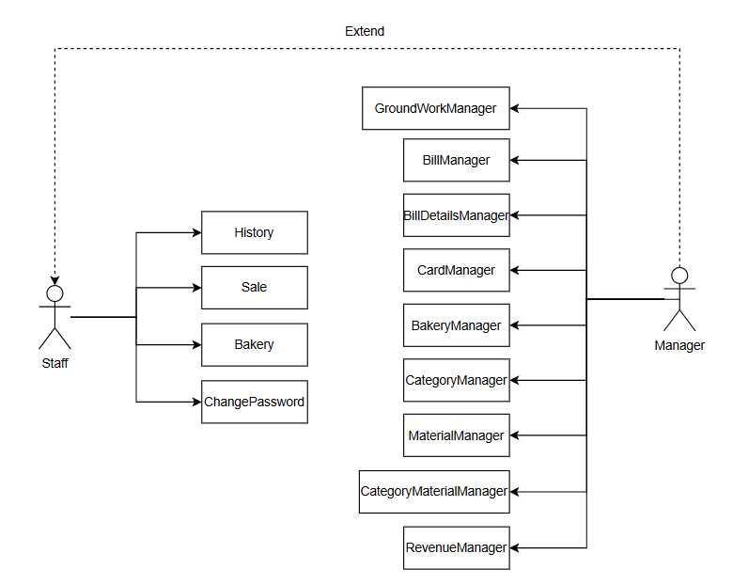
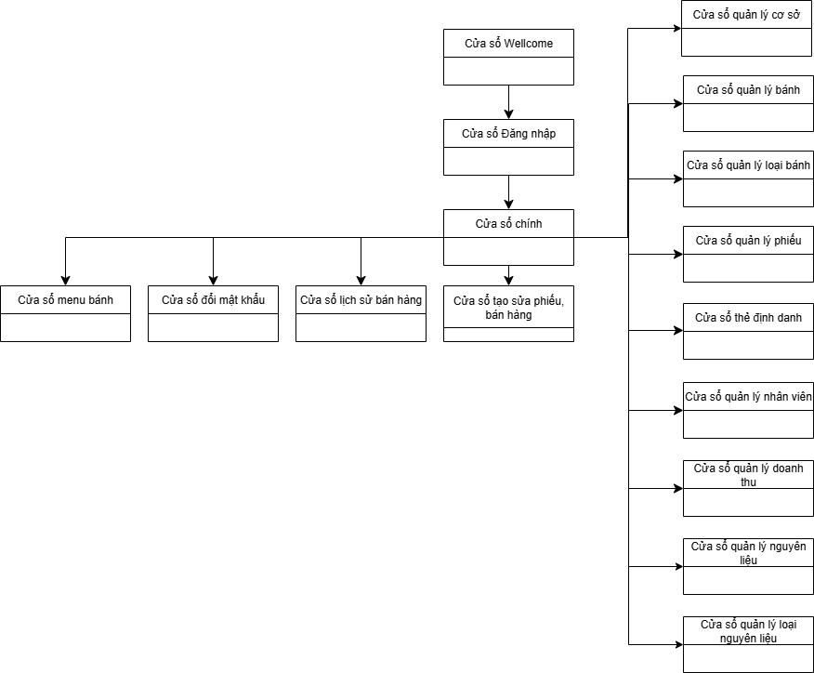

Thiết kế giao diện cho các chức năng nghiệp vụ

Thiết kế Form Wellcome
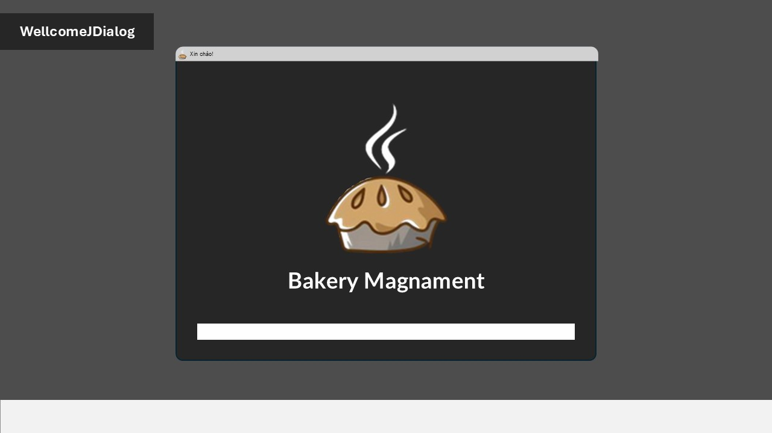

Thiết kế Form Login
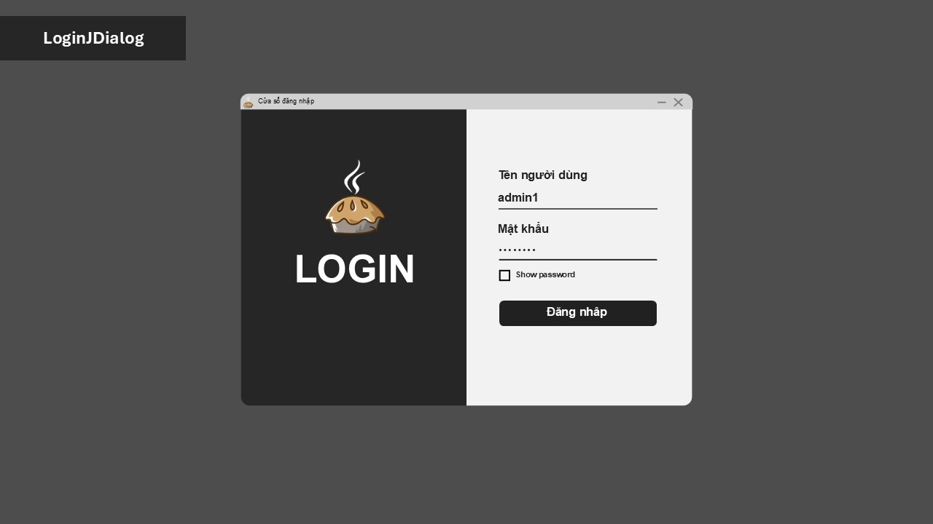

Thiết kế Form Change password
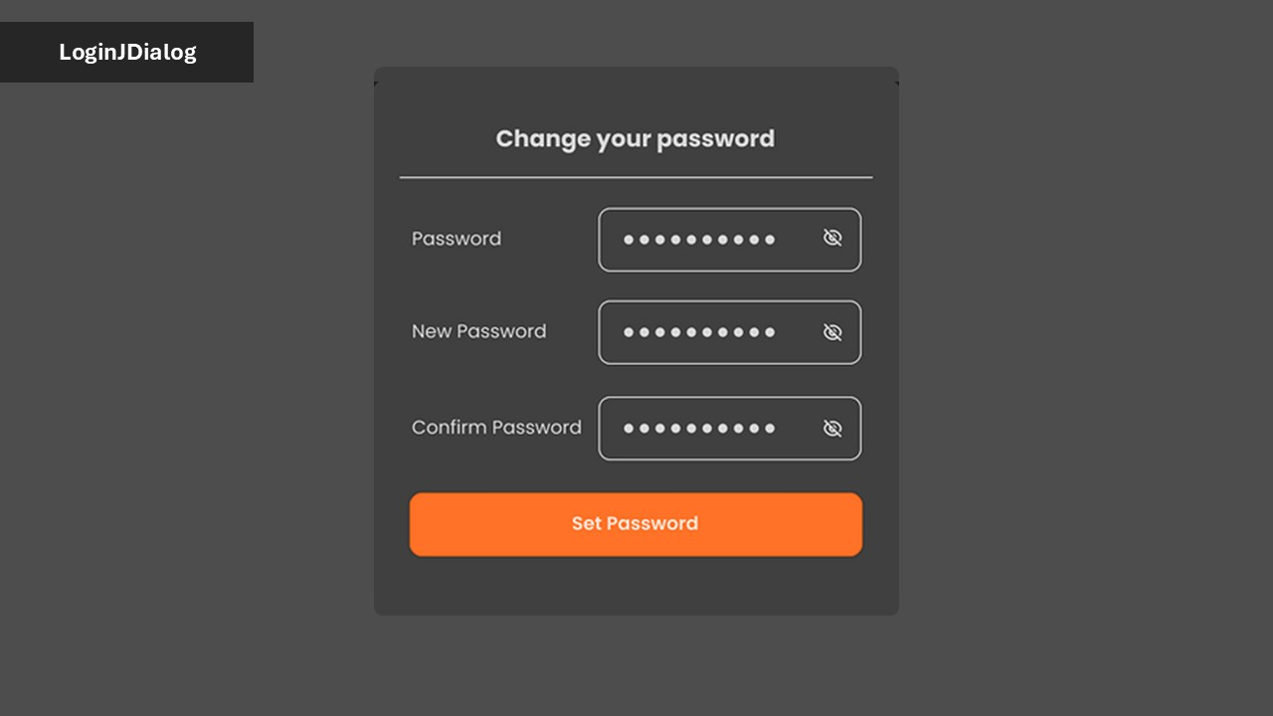

Thiết kế Form History (Chức năng cho nhân viên)
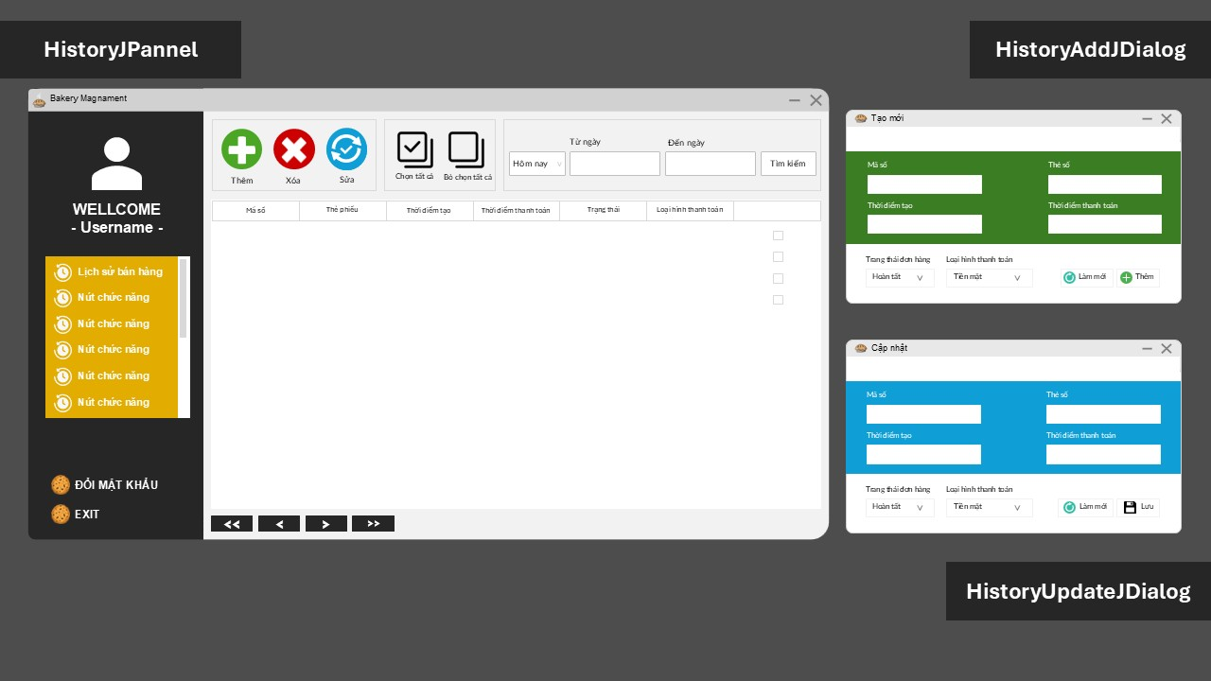

Thiết kế Form Groundwork
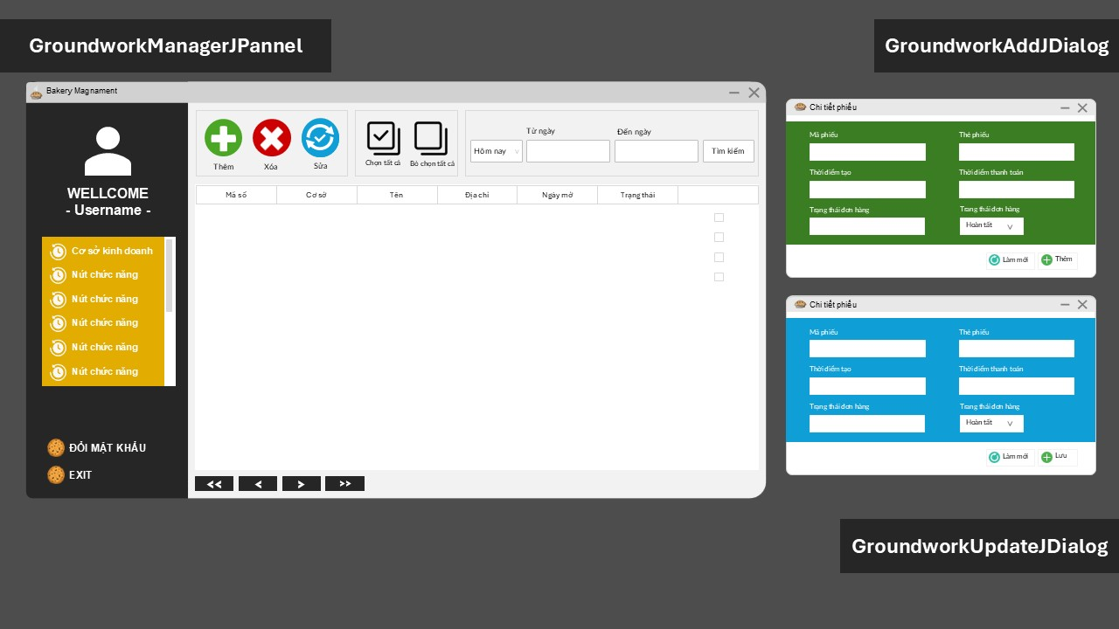

Thiết kế Form BillManager
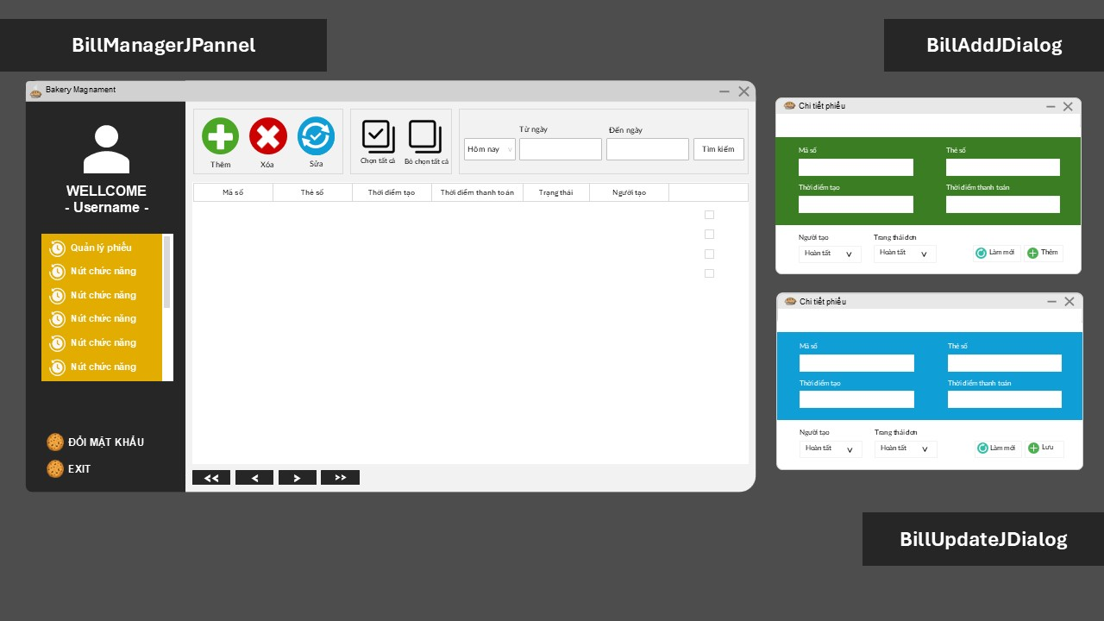

Thiết kế Form BillDetailManager

Thiết kế Form CardManager
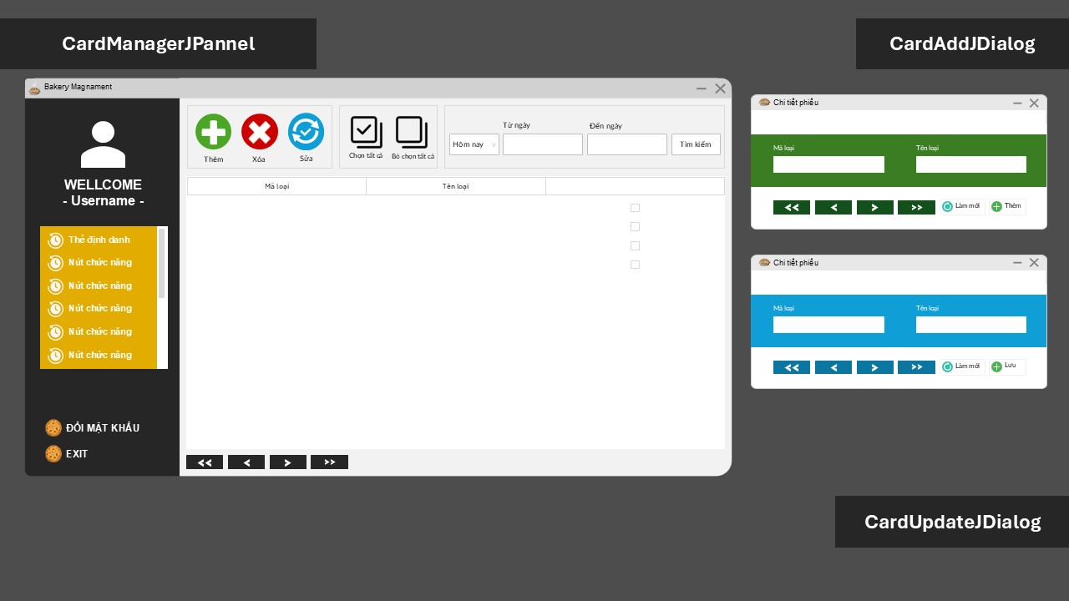

Thiết kế Form BakeryManager
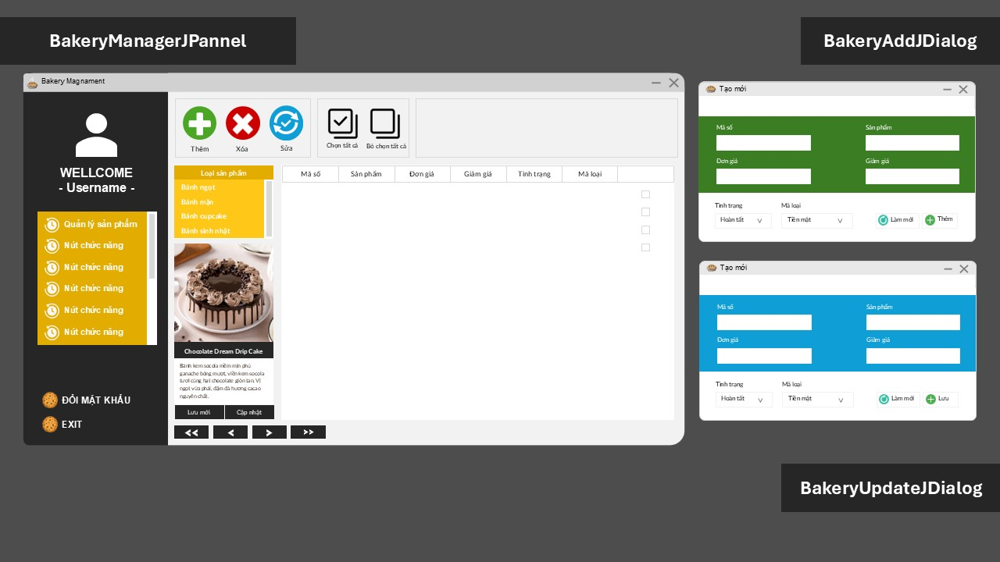

Thiết kế Form MaterialManager
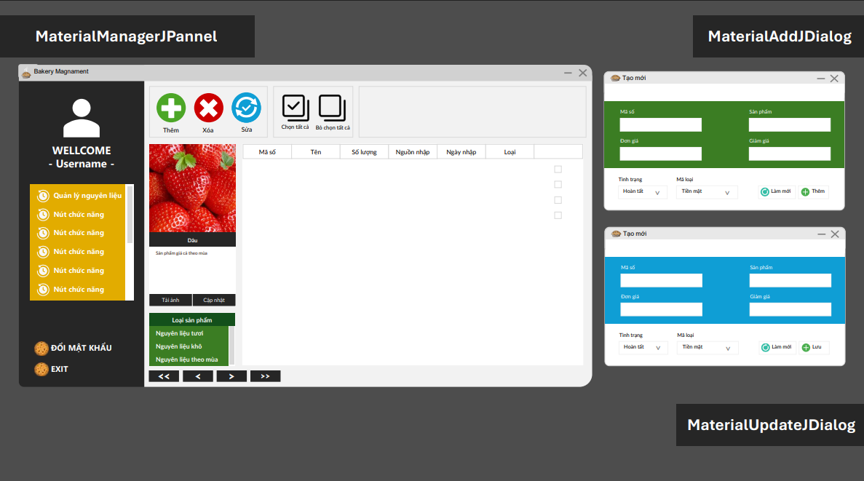

Thiết kế Form RevenueManager
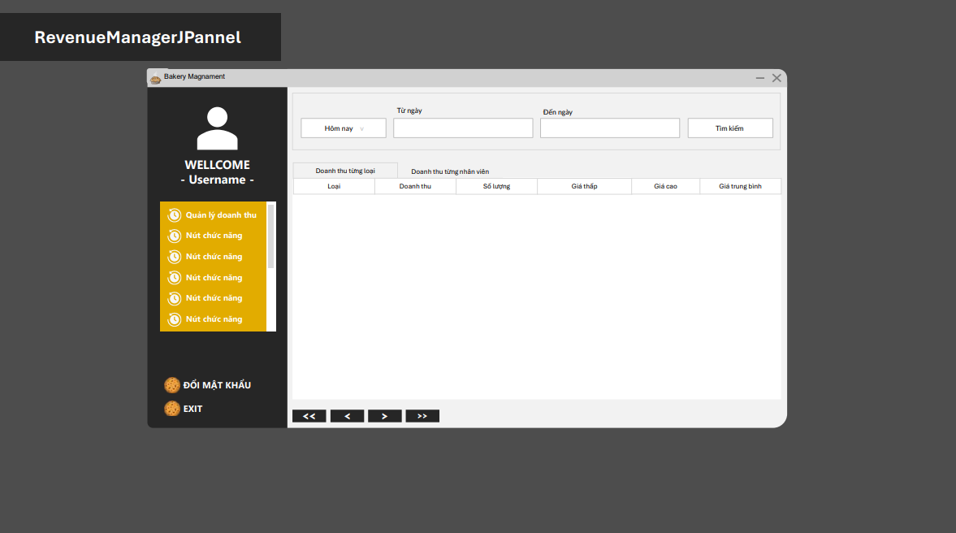
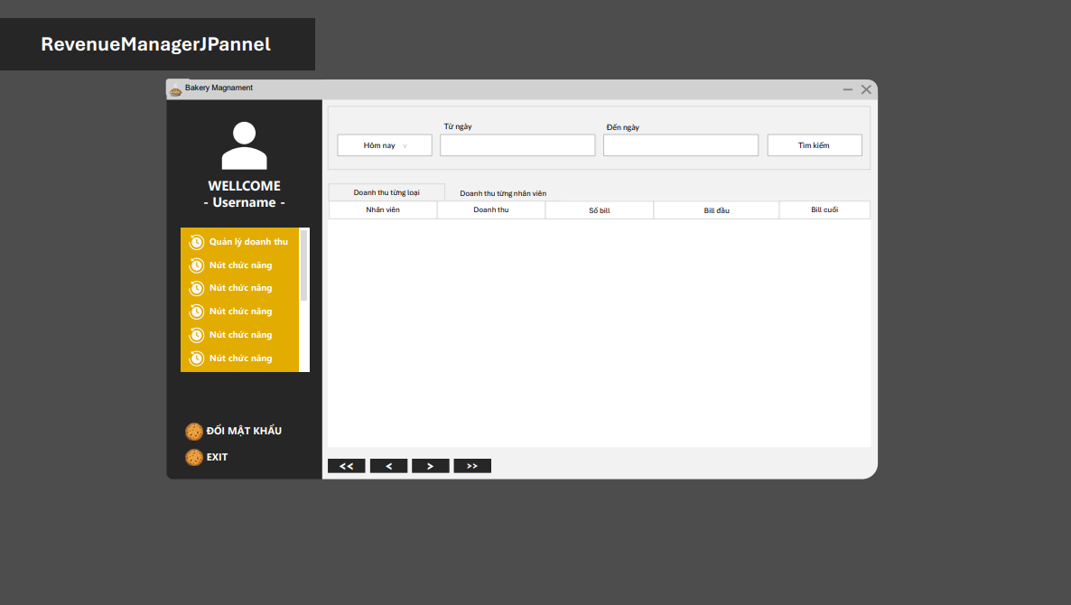

Thiết kế Form Sale và Bill
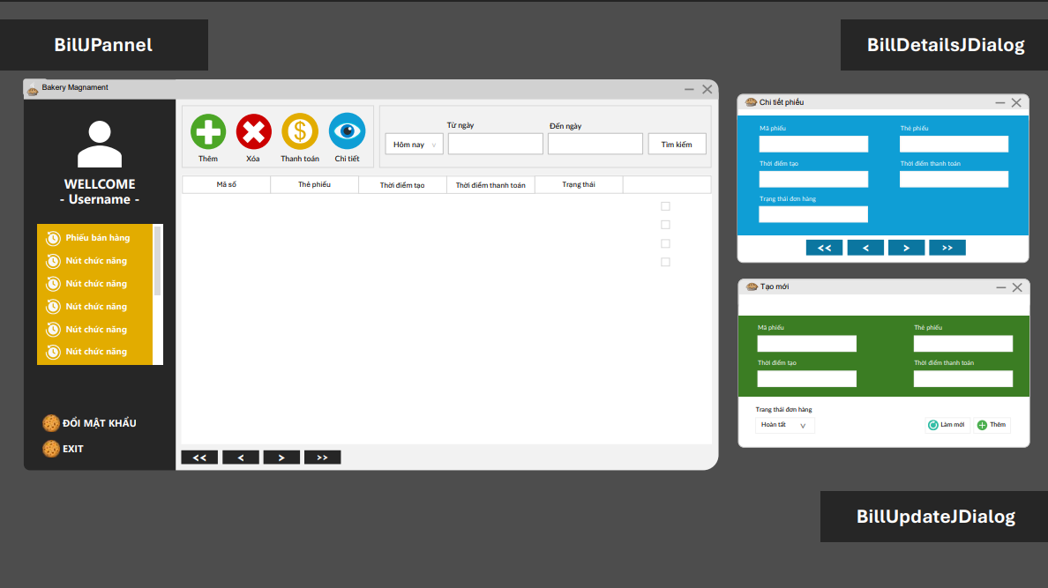

Thực hiện viết mã

Viết mã tạo CSDL
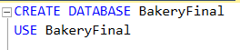

Tạo CSDL
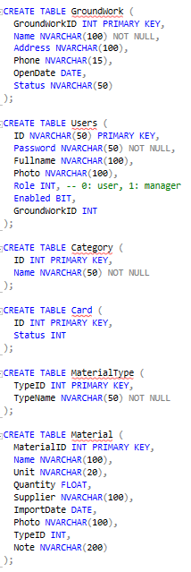
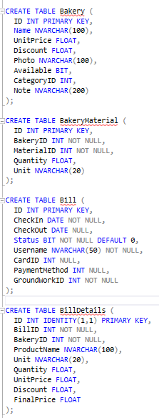

SQL truy vấn và thao tác

SQL đối với Bảng User
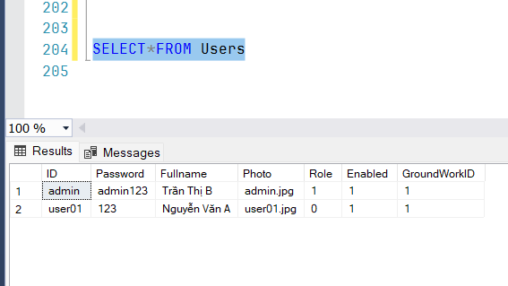
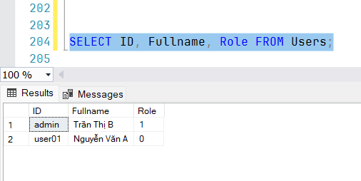
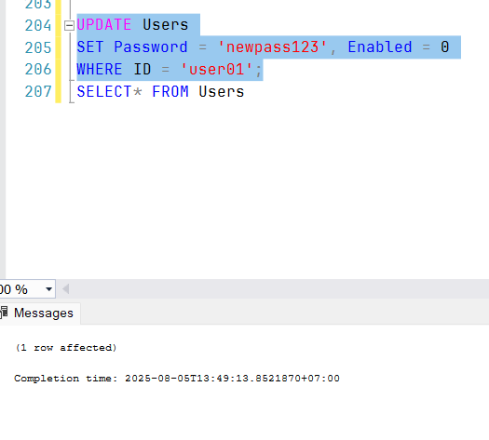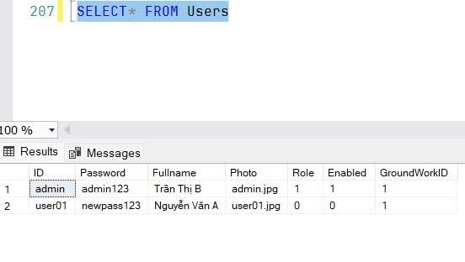

SQL đối với Bảng GroundWork
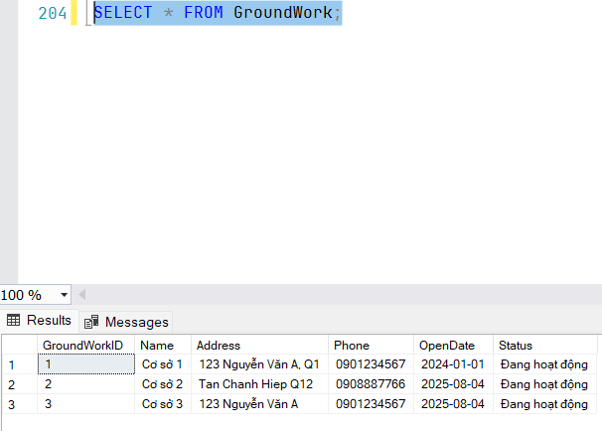
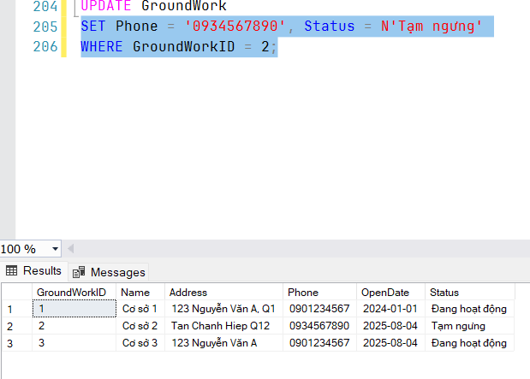

SQL đối với Bảng Revenue
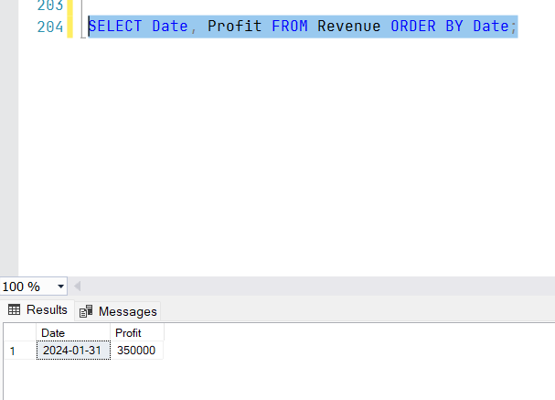
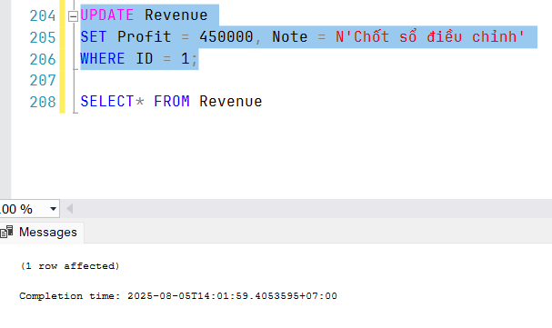
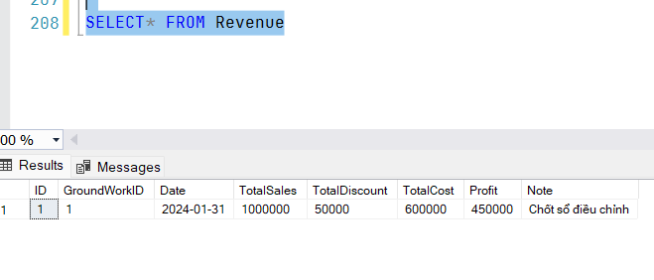

SQL đối với Bảng Category
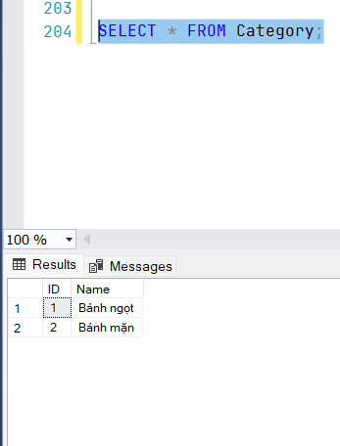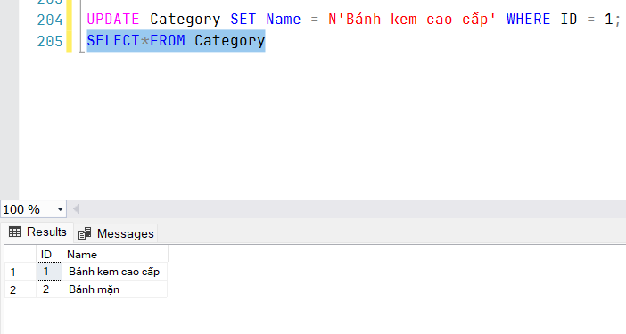

SQL đối với Bảng Card
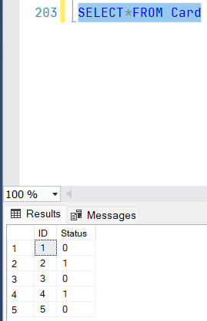
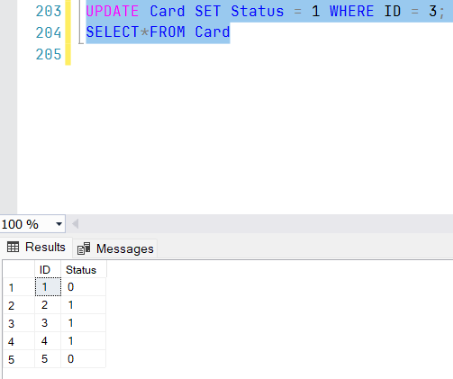

SQL đối với Bảng Material Type

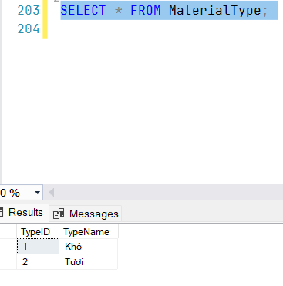

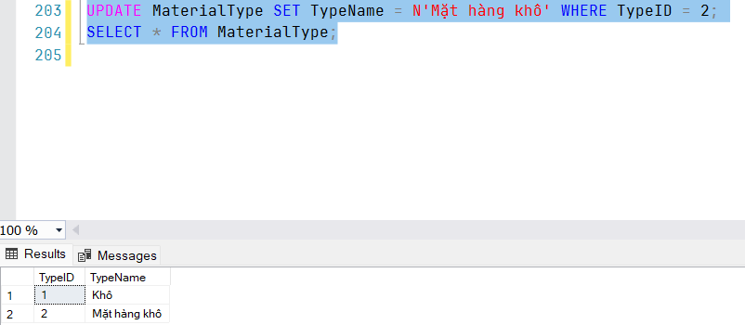

SQL đối với Bảng Material
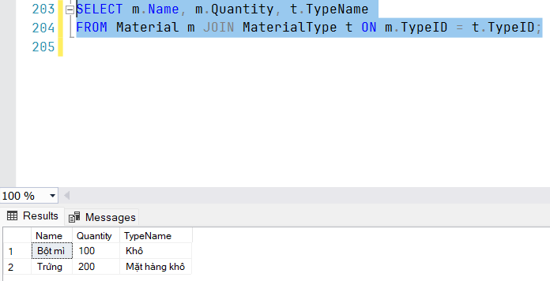
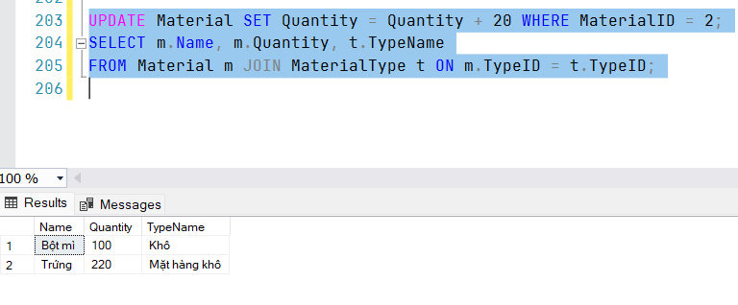

SQL đối với Bảng Bakery
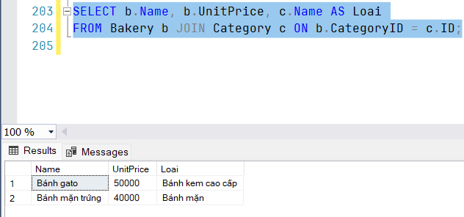
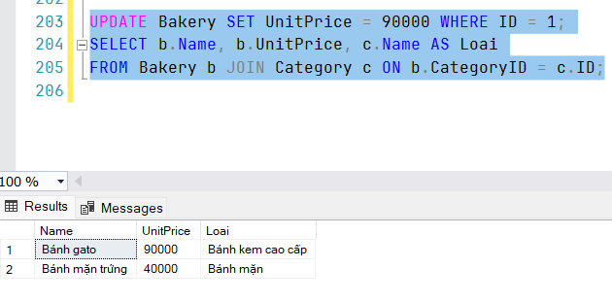

SQL đối với Bảng Bakery Material
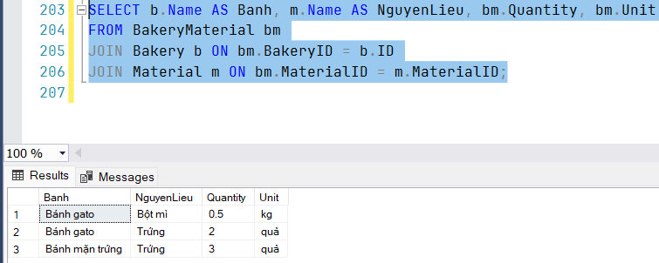
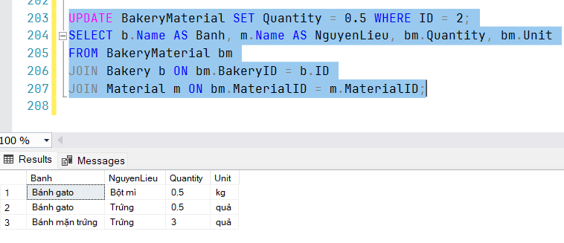

SQL đối với Bảng Bill
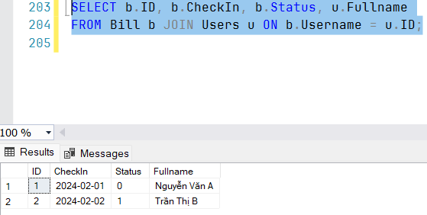
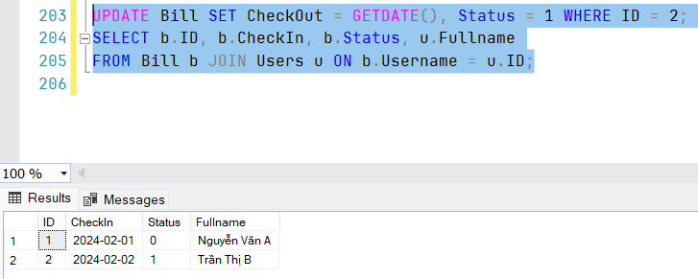

SQL đối với Bảng Bill Detail
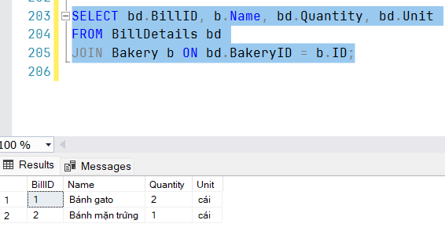
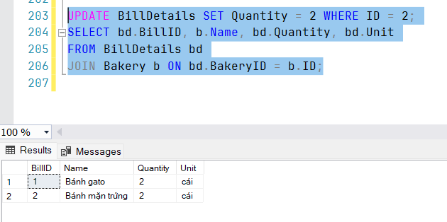

Các thủ tục lưu tổng hợp thống kê

Procedure 1

Procedure 2

Lập trình JDBC

Lớp hỗ trợ

Lớp tiện ích X - XJDBC.java
Chức Năng là lớp trung tâm giúp thao tác với cơ sở dữ liệu (SQL Server) một cách đơn giản và tái sử dụng.
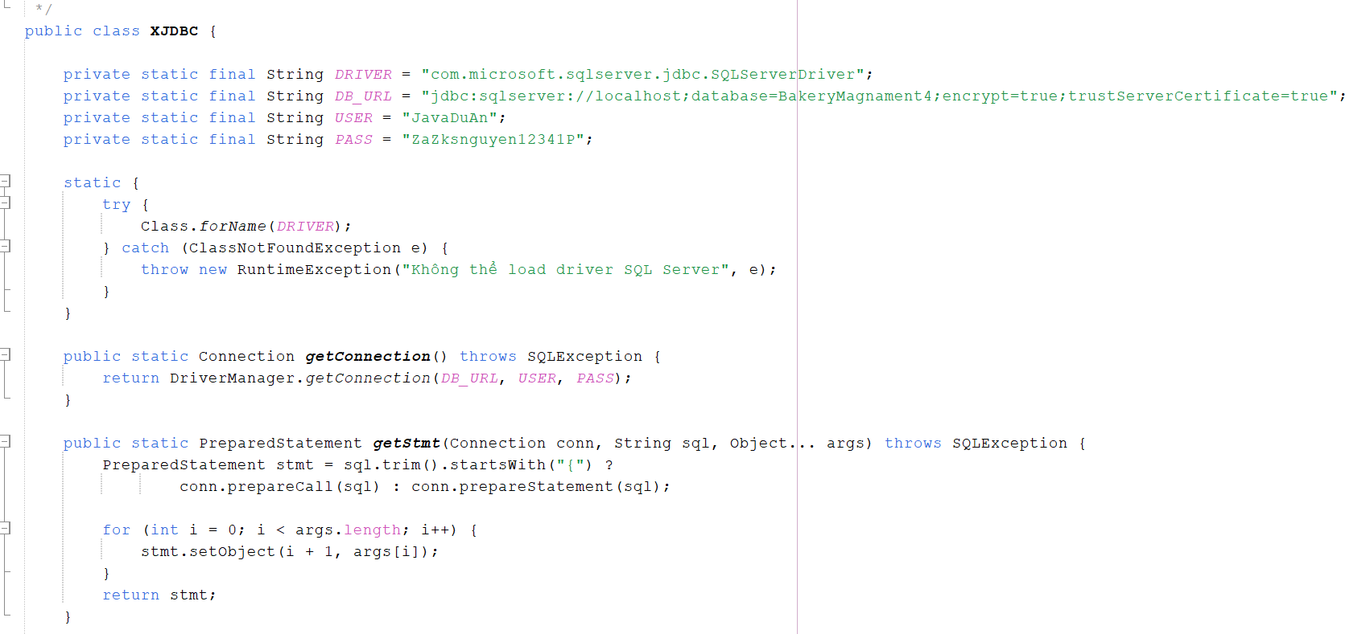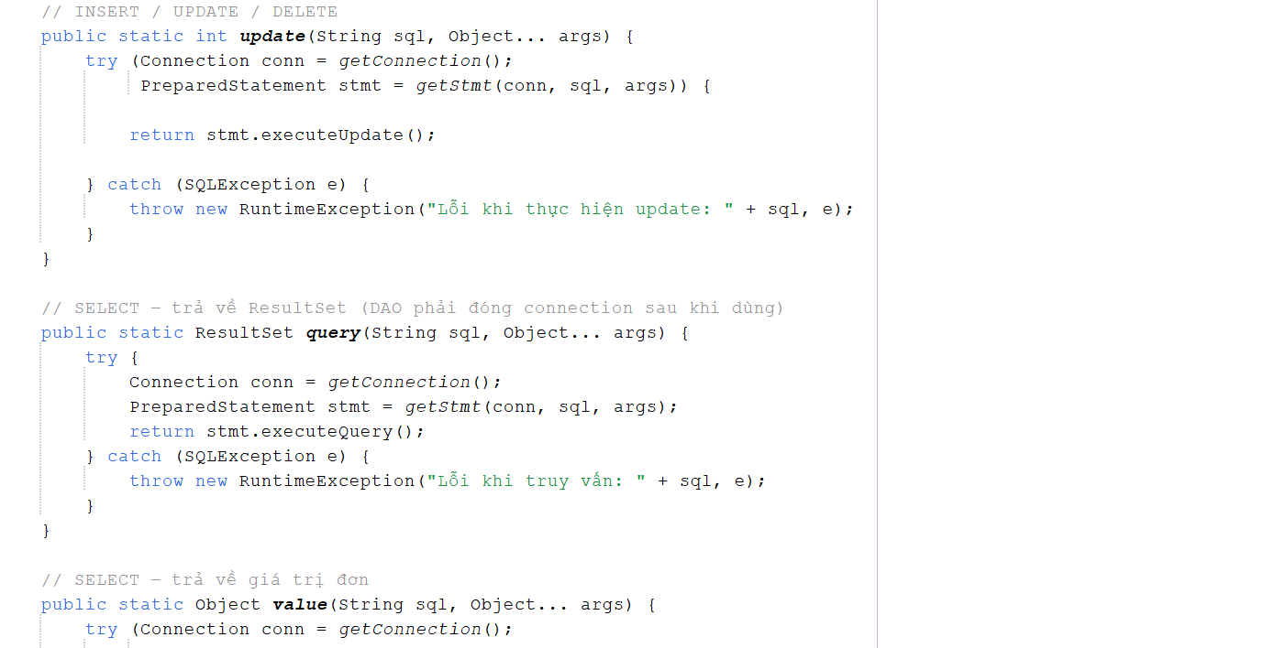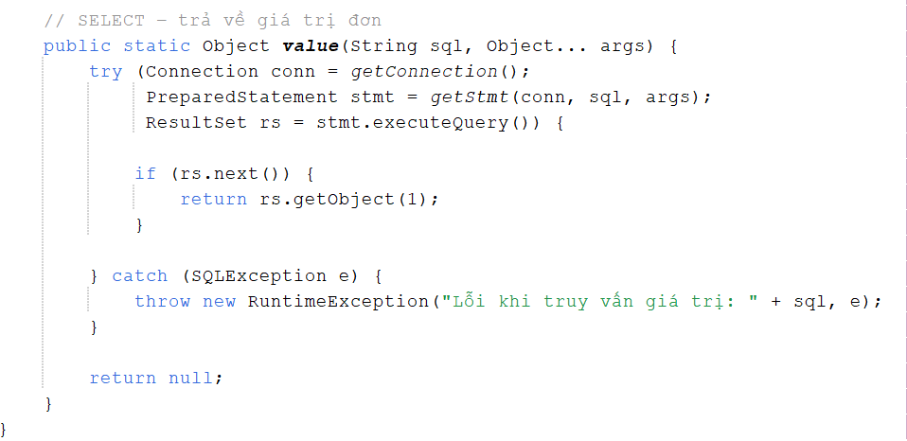

Lớp tiện ích Y - Các lớp hỗ trợ khác
XDate.java – Hỗ trợ xử lý ngày tháng
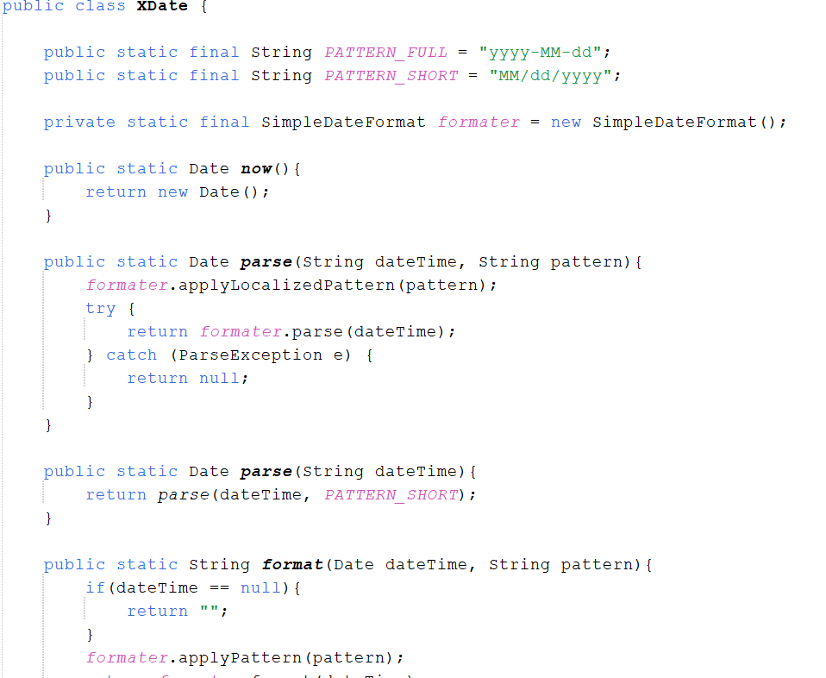
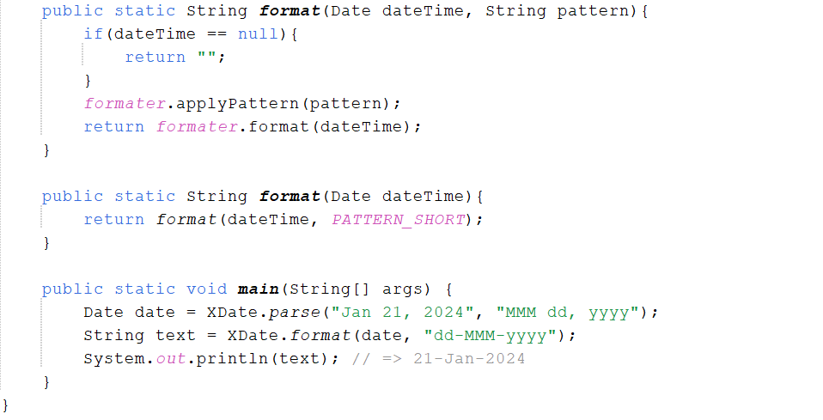

XAuth.java – Phân quyền người dùng
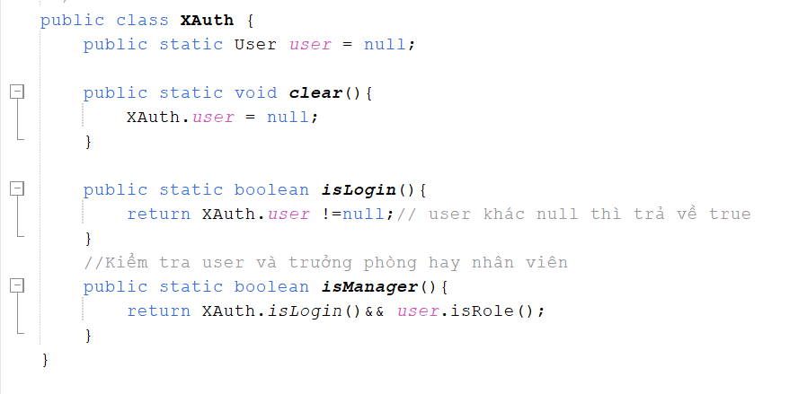
MsgBox.java – Thông báo nhanh
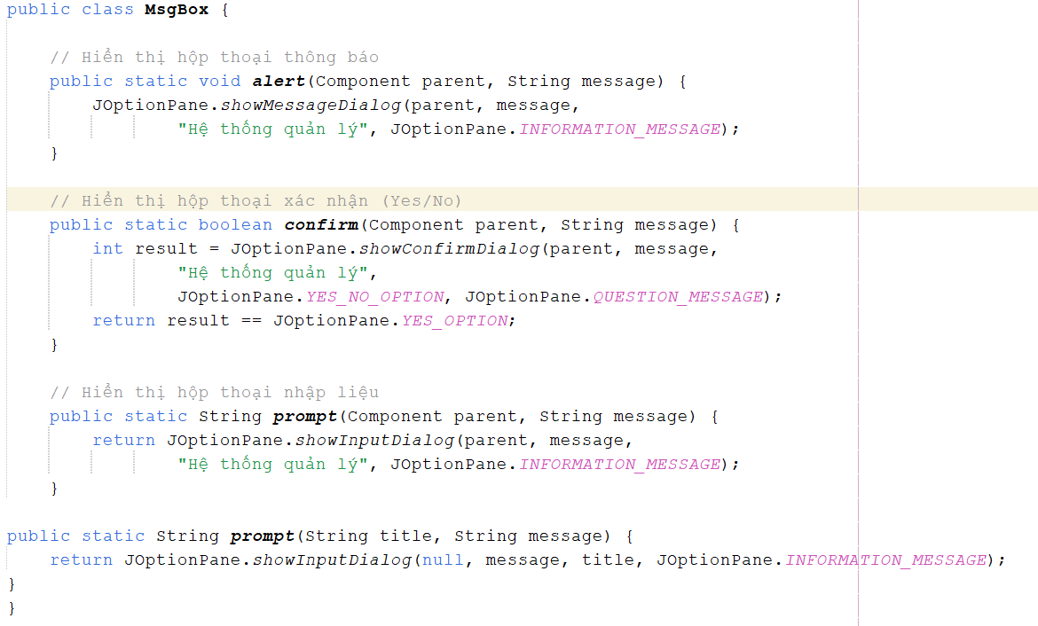

LookAndFeelUtil.java
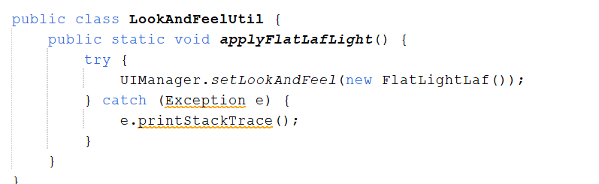

Model class - Các lớp mô tả dữ liệu
Class Bakery đại diện cho thông tin của một cửa hàng bánh (Bakery/GroundWork) trong phần mềm quản lý tiệm bánh. Nó được sử dụng để lưu trữ và truyền tải dữ liệu về cửa hàng trong ứng dụng Java, đặc biệt là khi làm việc với cơ sở dữ liệu hoặc giao diện người dùng (GUI)
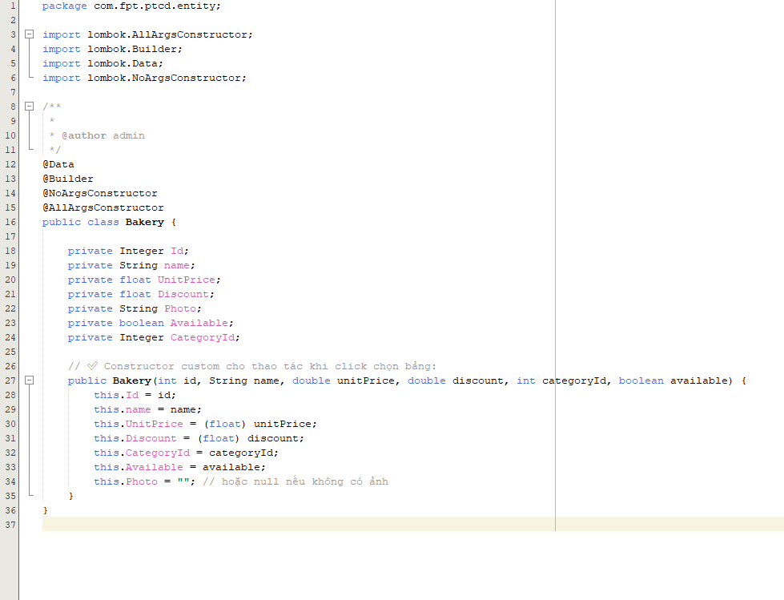
Class Bill đại diện cho một hóa đơn bán hàng trong phần mềm quản lý tiệm bánh. Nó được sử dụng để lưu trữ và truyền tải thông tin tổng quan của một giao dịch giữa khách hàng và cửa hàng, thường là khi khách hàng mua bánh hoặc thức uống tại cửa hàng.
Lớp này đóng vai trò trung tâm trong hệ thống thanh toán, vì nó đại diện cho mỗi lần khách hàng đặt món hoặc được phục vụ. Khi một hóa đơn được tạo ra, class Bill sẽ ghi nhận lại thông tin về.
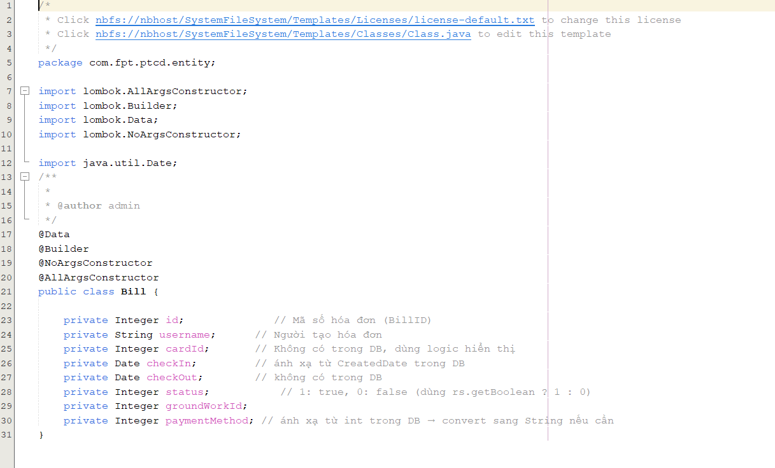
Class BillDetail đại diện cho chi tiết của một hóa đơn cụ thể, tức là các món ăn hoặc thức uống mà khách đã gọi trong một giao dịch. Đây là phần "dòng sản phẩm" nằm bên trong hóa đơn tổng (Bill), ghi lại từng mục mà khách đã mua.
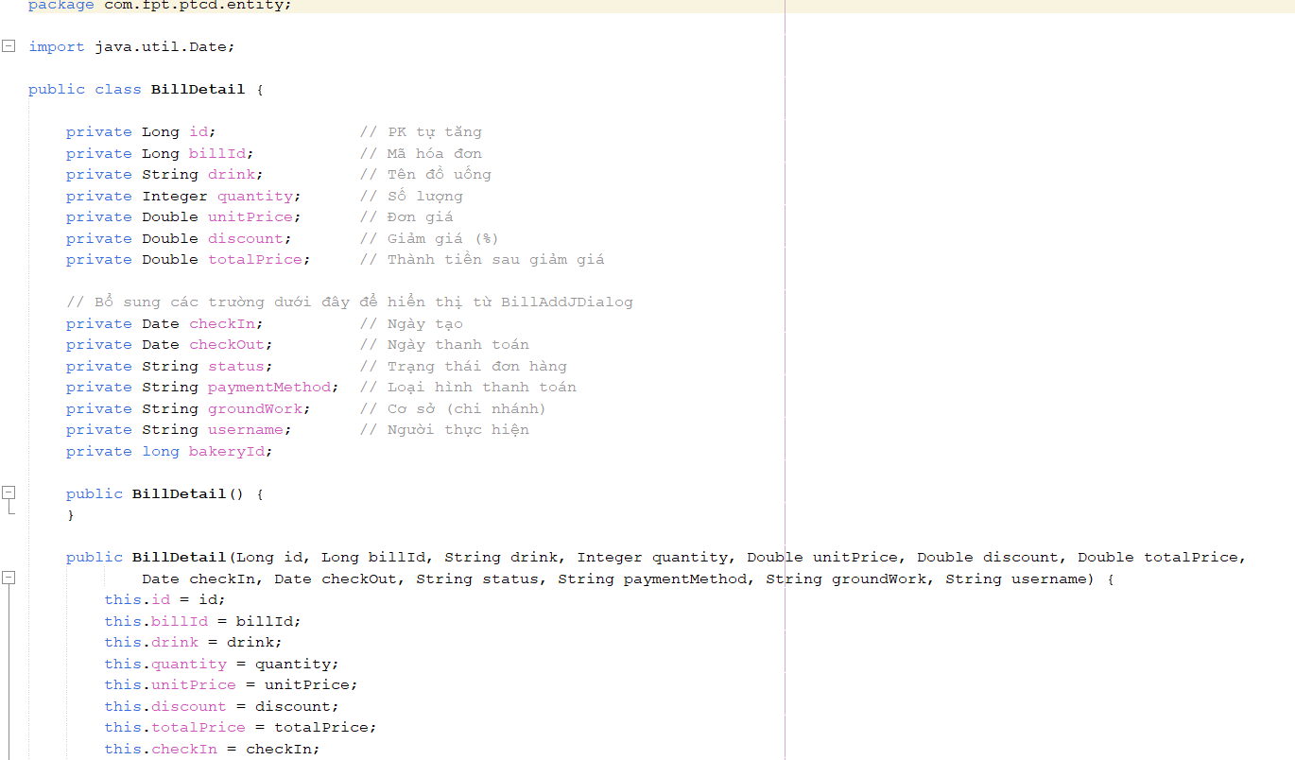
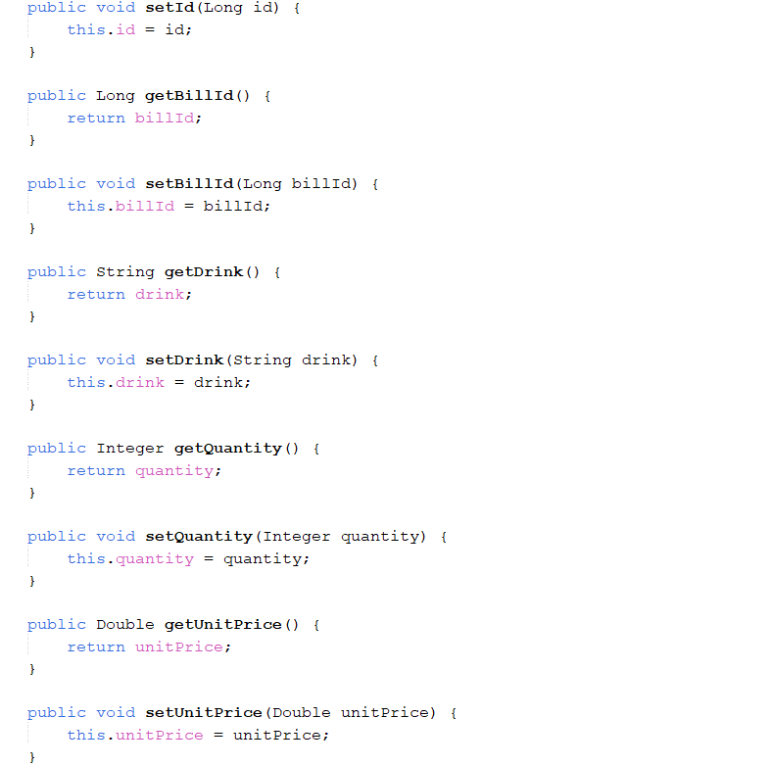

Class Card đại diện cho thẻ thành viên của khách hàng trong phần mềm quản lý tiệm bánh. Nó được sử dụng để lưu trữ và quản lý trạng thái hoạt động của thẻ, giúp phân biệt khách có sử dụng thẻ thành viên hay không, cũng như theo dõi tình trạng của từng thẻ trong hệ thống.
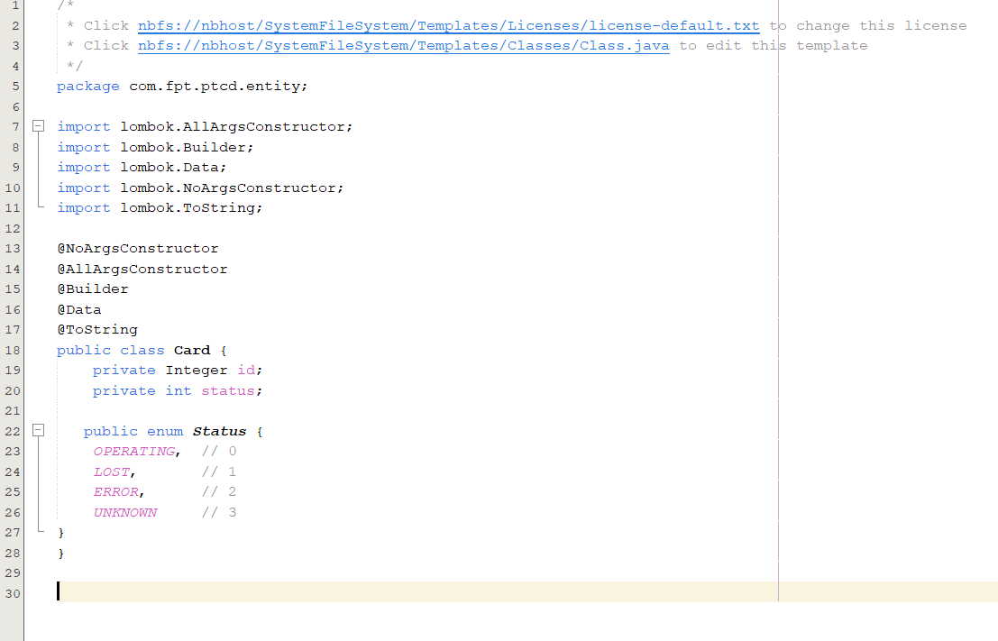
Class Category đại diện cho loại sản phẩm trong phần mềm quản lý tiệm bánh. Nó được sử dụng để lưu trữ và quản lý tên của các danh mục món như bánh ngọt, bánh mặn, thức uống, cà phê, sinh tố,...

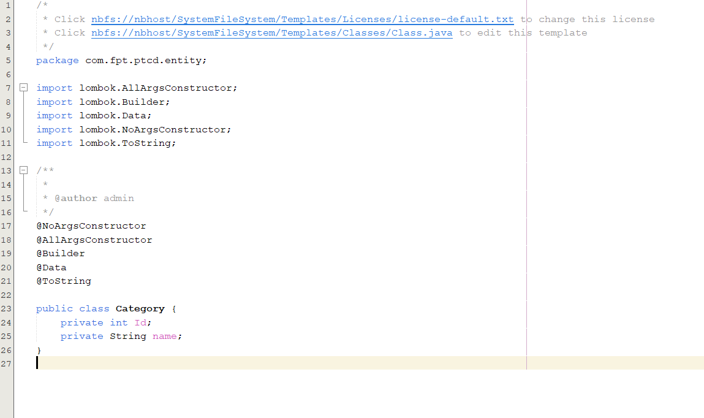
Class FullBillDTO đại diện cho một mô hình dữ liệu tổng hợp (Data Transfer Object - DTO), được thiết kế để kết hợp toàn bộ thông tin của một hóa đơn (Bill) và các chi tiết đi kèm như món hàng, cửa hàng, loại sản phẩm… để dễ dàng truyền tải, hiển thị và xử lý trong giao diện người dùng hoặc báo cáo.
Khác với class Bill và BillDetail là các entity đơn lẻ đại diện cho bảng riêng biệt trong cơ sở dữ liệu, FullBillDTO đóng vai trò như một gói dữ liệu tổng hợp, dùng khi muốn hiển thị toàn bộ nội dung của một hóa đơn dưới dạng đầy đủ
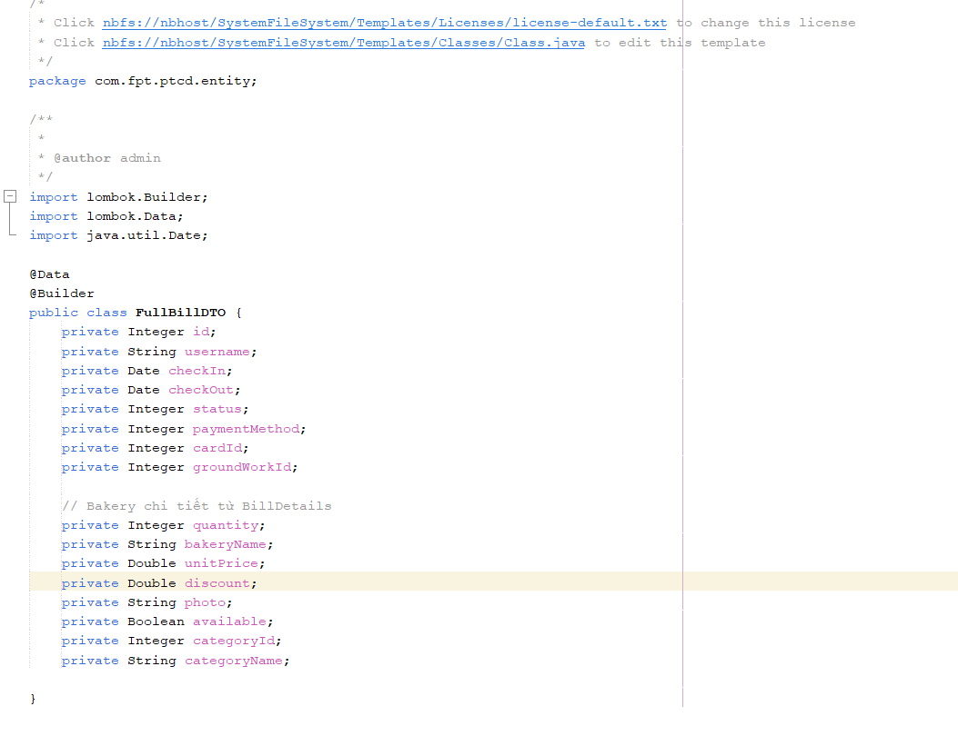

Class GroundWork đại diện cho thông tin của một chi nhánh hoặc cơ sở kinh doanh trong hệ thống quản lý tiệm bánh. Mỗi GroundWork thể hiện một cửa hàng vật lý (như một chi nhánh cụ thể) – nơi diễn ra các hoạt động bán hàng, quản lý nhân viên, phát hành hóa đơn...
Nó là lớp trung tâm để tổ chức cấu trúc hệ thống theo địa điểm, đóng vai trò phân tách hoạt động kinh doanh giữa các cơ sở, giúp hệ thống.
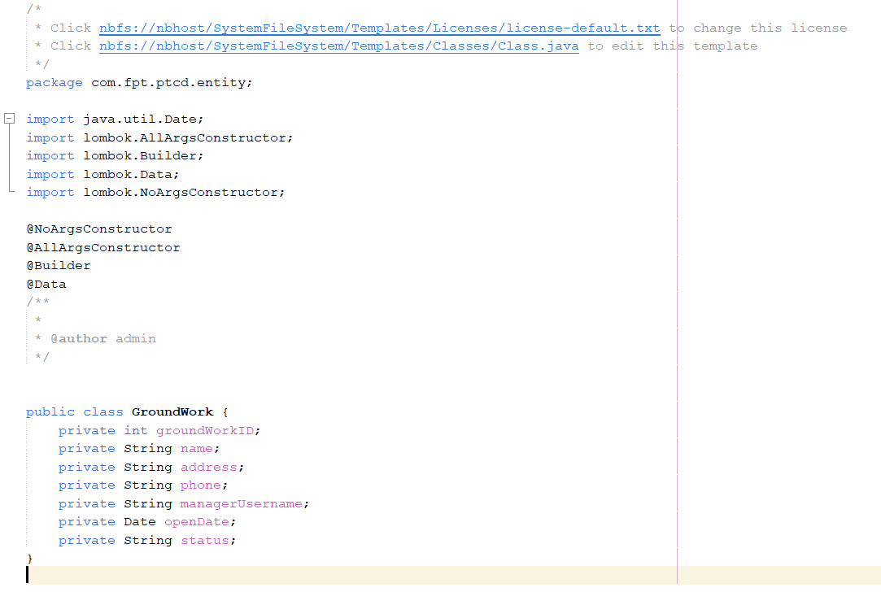
Class Material đại diện cho nguyên liệu đầu vào được sử dụng trong quá trình sản xuất và kinh doanh của tiệm bánh. Đây là lớp dùng để quản lý kho nguyên liệu, bao gồm: bột mì, sữa, đường, trứng, trái cây, socola, v.v…
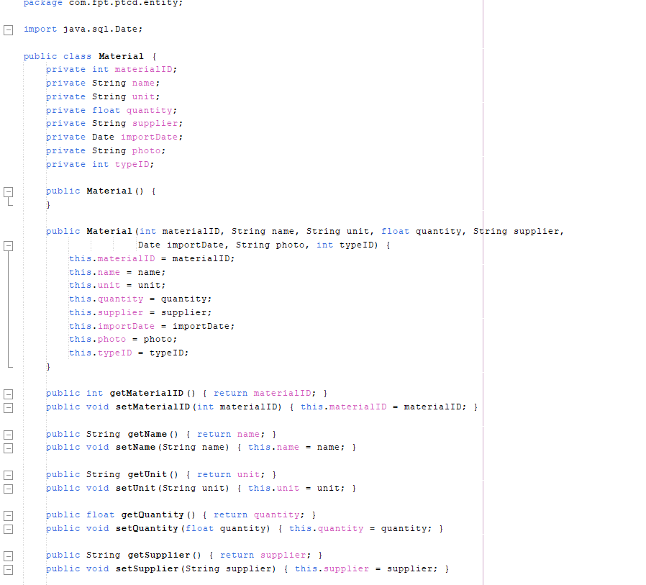
Class MaterialType đại diện cho loại nguyên liệu trong hệ thống quản lý kho của tiệm bánh. Nó được sử dụng để phân loại các nguyên liệu được lưu trong kho, giúp cho việc tổ chức, tìm kiếm, thống kê và quản lý nguyên liệu trở nên dễ dàng hơn.
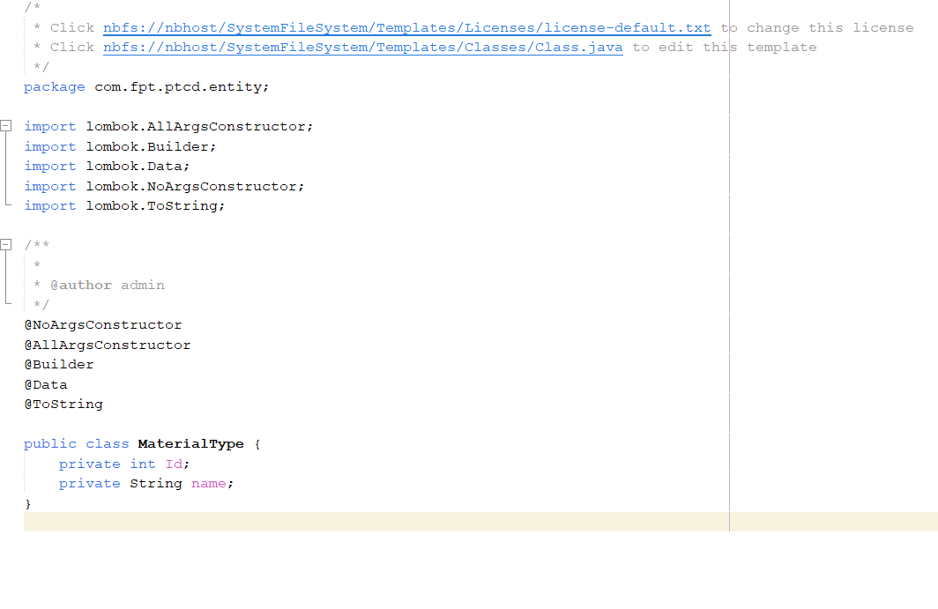
Class User đại diện cho tài khoản người dùng trong hệ thống quản lý tiệm bánh, bao gồm cả nhân viên thường và quản trị viên (admin). Đây là lớp cốt lõi giúp quản lý đăng nhập, phân quyền và kiểm soát truy cập, đồng thời gắn tài khoản với từng chi nhánh cửa hàng cụ thể (GroundWorkId).
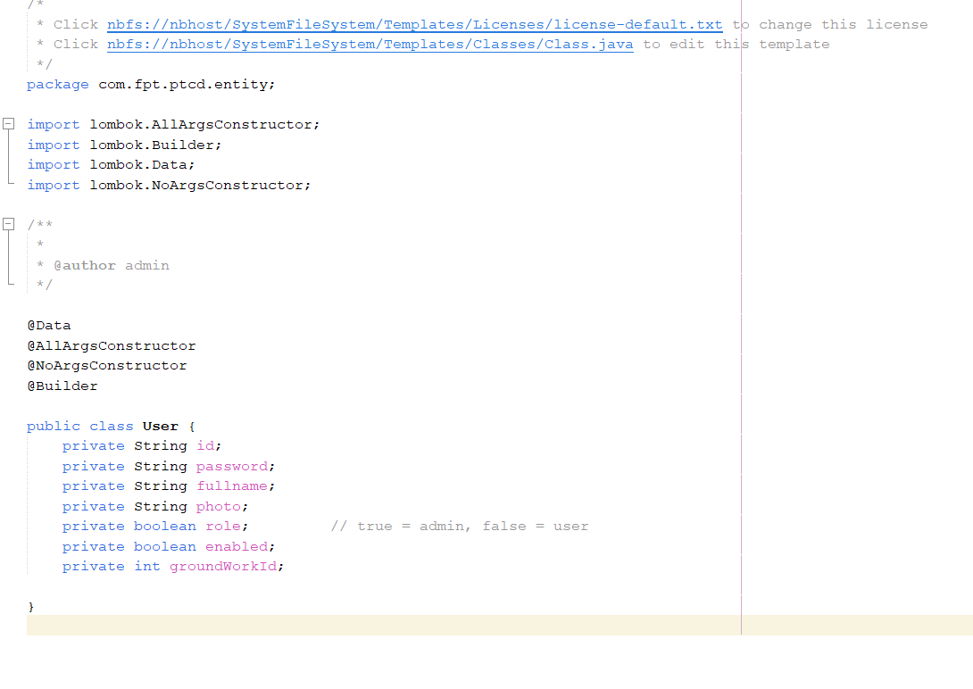

DAO Class - Các lớp truy xuất dữ liệu

Lớp DAO làm việc với GroundWork

Lớp GroundWorkDAO chịu trách nhiệm thao tác dữ liệu bảng GroundWork từ cơ sở dữ liệu. Các chức năng chính gồm:
- Thêm mới: sử dụng INSERT INTO để lưu dữ liệu mới.
- Cập nhật: cập nhật thông tin theo GroundWorkID.
- Xóa: xóa một dòng theo GroundWorkID.
Truy vấn:
- selectAll() lấy toàn bộ dữ liệu.
- selectById(id) lấy một bản ghi theo ID.
- selectBySQL(...) dùng truy vấn tùy biến.

Lớp DAO làm việc với Bảng Users
Lớp UserDAO dùng để thao tác dữ liệu bảng Users. Đây là lớp kế thừa từ CrudDAO<User, String> và triển khai các chức năng:
- Thêm mới: chèn dữ liệu người dùng bằng INSERT INTO.
- Cập nhật: cập nhật thông tin theo ID.
- Xóa: xóa người dùng theo ID.
Truy vấn:
- selectAll() lấy toàn bộ danh sách người dùng.
- selectByID(id) lấy một người dùng theo mã.
- selectBySQL(...) thực hiện truy vấn tùy ý, ánh xạ kết quả ResultSet sang đối tượng User.

Lớp DAO làm việc với Bảng Category
Lớp CategoryDAO quản lý truy xuất dữ liệu bảng Category. Lớp kế thừa từ CrudDAO<Category, Integer> và cung cấp các chức năng:
- Thêm mới: thêm danh mục bằng INSERT INTO.
- Cập nhật: cập nhật tên danh mục theo ID.
- Xóa: xóa danh mục theo ID.
Truy vấn:
- selectAll() trả về toàn bộ danh sách danh mục.
- selectByID(id) trả về một danh mục theo ID.
- selectBySQL(...) xử lý truy vấn linh hoạt và ánh xạ dữ liệu về Category thông qua builder pattern.

Lớp DAO làm việc với Bảng Card
Lớp CardDAO chịu trách nhiệm truy xuất và xử lý dữ liệu bảng Card. Kế thừa từ CrudDAO<Card, Integer>, lớp này hỗ trợ các chức năng chính:
- Thêm mới: chèn thẻ mới với ID và trạng thái (INSERT INTO).
- Cập nhật: cập nhật trạng thái thẻ dựa trên ID.
- Xóa: xóa thẻ theo ID.
Truy vấn:
- selectAll() lấy tất cả thẻ.
- selectByID(id) tìm một thẻ theo ID.
- selectByStatus(status) lọc theo trạng thái.
- selectByStatuses(List<status>) lọc theo nhiều trạng thái.
- selectBySQL(...) hỗ trợ thực thi truy vấn động và ánh xạ kết quả về đối tượng Card.

Lớp DAO làm việc với Bảng MaterialType
Lớp MaterialTypeDAO xử lý truy xuất dữ liệu cho bảng MaterialType, kế thừa từ CrudDAO<MaterialType, Integer>. Các chức năng chính gồm:
- Thêm mới: chèn loại nguyên liệu mới theo TypeID, TypeName.
- Cập nhật: thay đổi tên loại nguyên liệu theo ID.
- Xóa: xóa một loại nguyên liệu theo ID.
Truy vấn:
- selectAll() lấy toàn bộ loại nguyên liệu.
- selectByID(id) truy vấn theo ID.
- selectBySQL(...) thực hiện truy vấn động, ánh xạ kết quả về đối tượng MaterialType thông qua builder.

Lớp DAO làm việc với Bảng Material
Lớp MaterialDAO xử lý truy xuất dữ liệu bảng Material, kế thừa từ CrudDAO<Material, Integer>. Các chức năng chính:
- Thêm mới: chèn nguyên liệu gồm các trường như tên, đơn vị, số lượng, nhà cung cấp, ngày nhập, ảnh, loại và ghi chú.
- Cập nhật: cập nhật thông tin nguyên liệu theo MaterialID.
- Xóa: xóa nguyên liệu theo ID.
Truy vấn:
- selectAll() lấy toàn bộ nguyên liệu.
- selectByID(id) tìm một nguyên liệu theo ID.
- selectBySQL(...) thực hiện truy vấn động, ánh xạ dữ liệu thành đối tượng Material bằng builder pattern.

Lớp DAO làm việc với Bảng Bakery
Lớp bakeryDAO quản lý truy xuất dữ liệu bảng Bakery, kế thừa từ CrudDAO<Bakery, Integer>. Lớp này cung cấp các chức năng:
- Thêm mới: chèn sản phẩm bánh với thông tin như tên, đơn giá, giảm giá, ảnh, trạng thái, danh mục, ghi chú.
- Cập nhật: sửa thông tin bánh theo ID.
- Xóa: xóa sản phẩm theo ID.
Truy vấn:
- selectAll() lấy tất cả bánh.
- selectByID(id) tìm bánh theo ID.
- selectByAvailable(boolean) lọc theo tình trạng còn bán.
- selectByCategory(int) lọc theo danh mục.
- selectByAvailables(List<Boolean>) lọc theo nhiều trạng thái.
- selectBySQL(...) hỗ trợ truy vấn động và ánh xạ dữ liệu về đối tượng Bakery.

Lớp DAO làm việc với Bảng Bill
Lớp BillDAO quản lý truy xuất dữ liệu bảng Bill, kế thừa từ CrudDAO<Bill, Integer>. Lớp này cung cấp các chức năng:
- Thêm mới: chèn hóa đơn mới với thông tin như mã, thời gian check-in/check-out, trạng thái, người dùng, thẻ, phương thức thanh toán và cơ sở (GroundWork).
- Cập nhật: chỉnh sửa thông tin hóa đơn theo ID.
- Xóa: xóa hóa đơn theo ID.
Truy vấn:
- selectAll() lấy tất cả hóa đơn.
- selectByID(id) tìm hóa đơn theo ID.
- selectBySQL(...) hỗ trợ truy vấn động và ánh xạ dữ liệu về đối tượng Bill.

Lớp DAO làm việc với Bảng BillDetails
Lớp BillDetailsDAO quản lý truy xuất dữ liệu bảng BillDetails, kế thừa từ CrudDAO<BillDetails, Integer>. Lớp này cung cấp các chức năng:
- Thêm mới: chèn chi tiết hóa đơn với thông tin như mã hóa đơn, mã sản phẩm, tên sản phẩm, đơn vị, số lượng, đơn giá, giảm giá, và giá cuối cùng.
- Cập nhật: chỉnh sửa thông tin chi tiết hóa đơn theo ID.
- Xóa: xóa chi tiết hóa đơn theo ID.
Truy vấn:
- selectAll() lấy tất cả chi tiết hóa đơn.
- selectByID(id) tìm chi tiết hóa đơn theo ID.
- selectByBillId(billId) lấy danh sách chi tiết của một hóa đơn cụ thể.
- selectBySQL(...) hỗ trợ truy vấn động và ánh xạ dữ liệu về đối tượng BillDetails.

Viết mã cho ứng dụng

Xử lý Form Wellcome
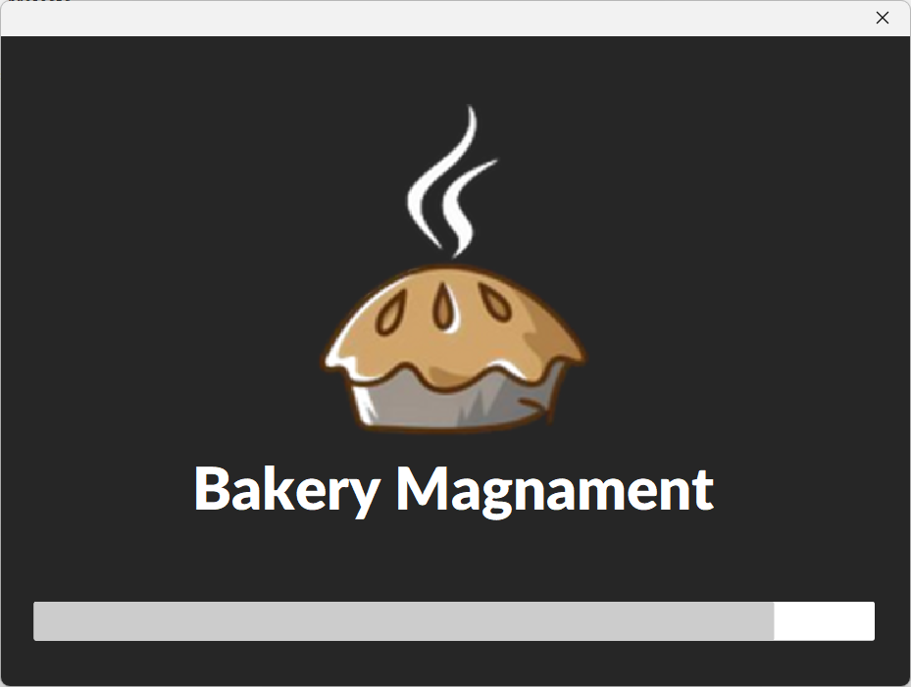
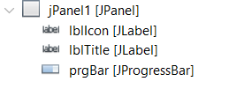

Xử lý Form Login
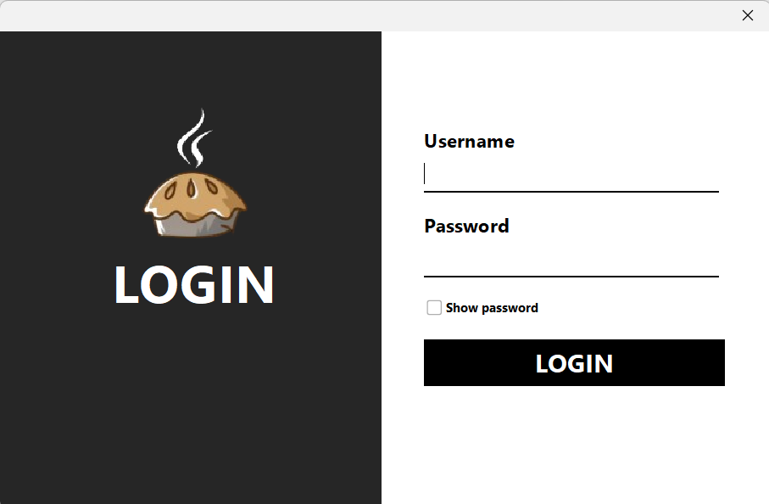
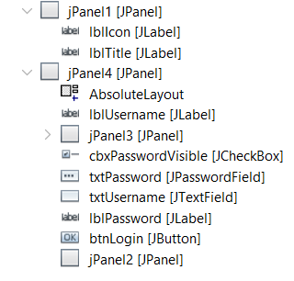

Xử lý Form BakeryJFrame (menu chính)
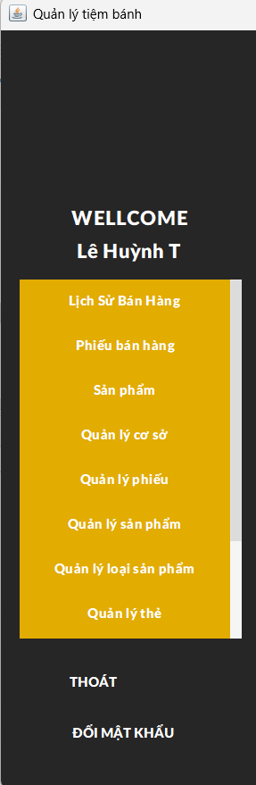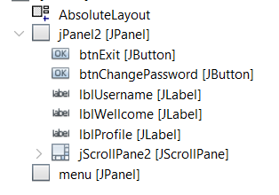

Xử lý Form History
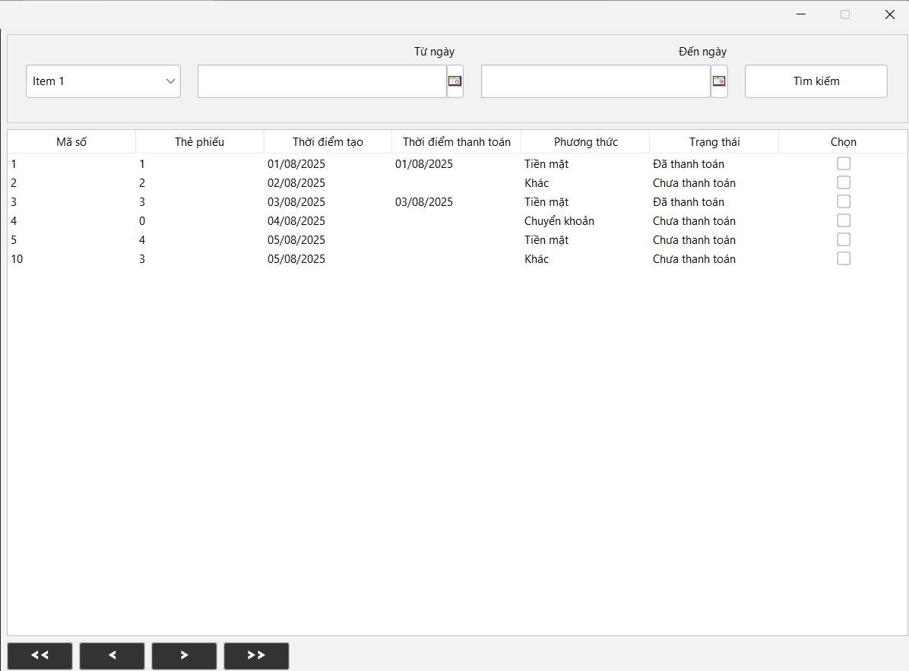
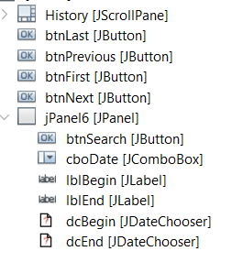

Xử lý Form Bill
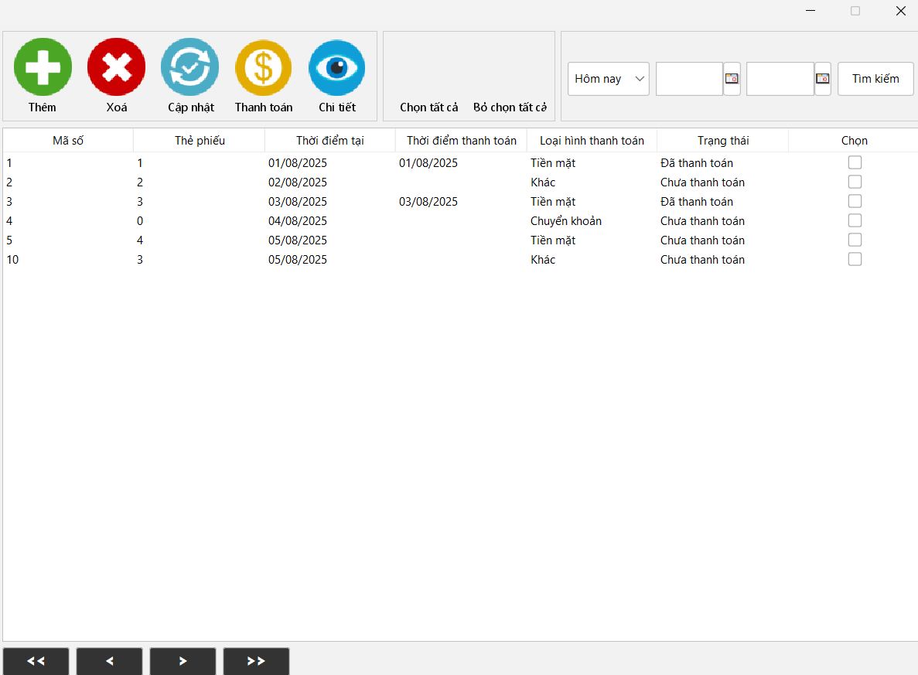
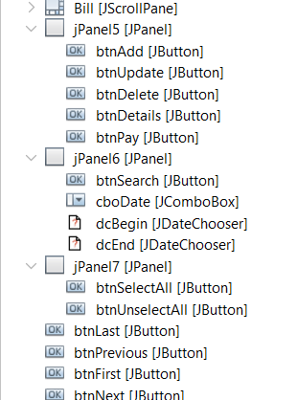

Xử lý Form GroundWork
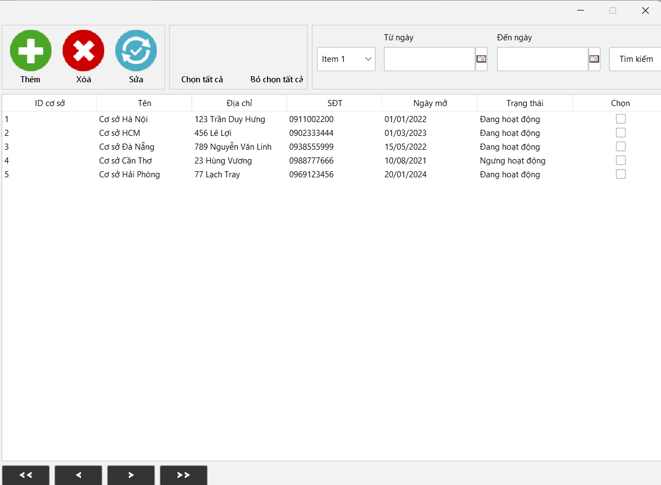
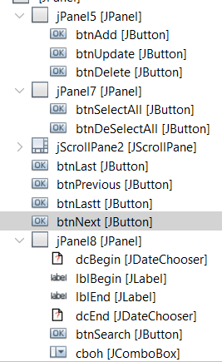

Xử lý BakeryManager
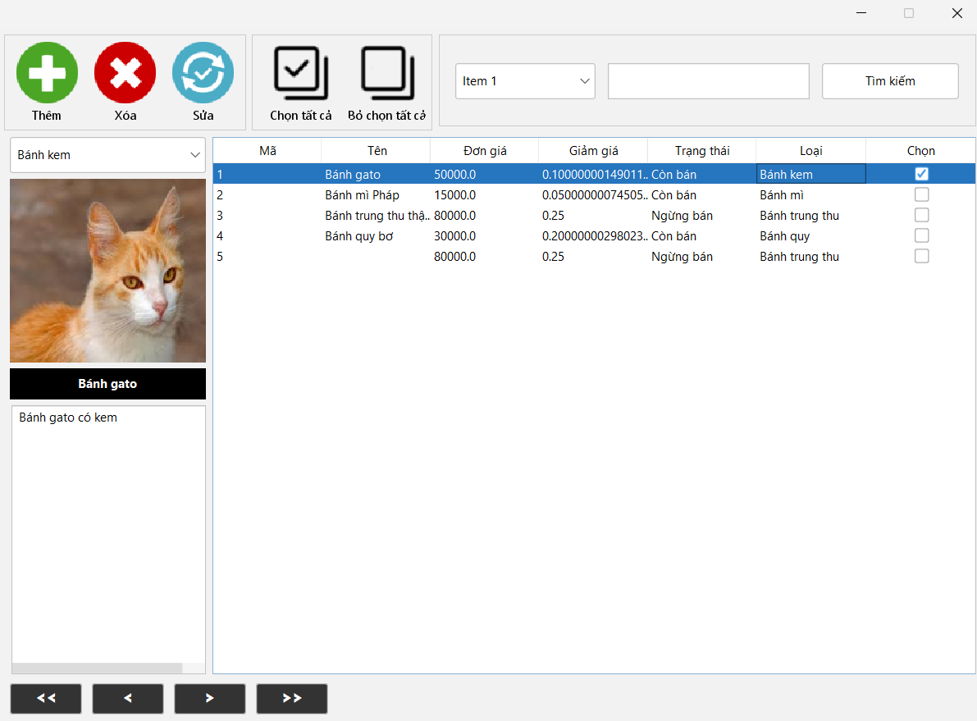
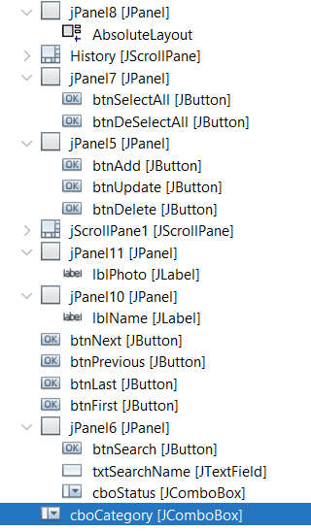

Xử lý Category
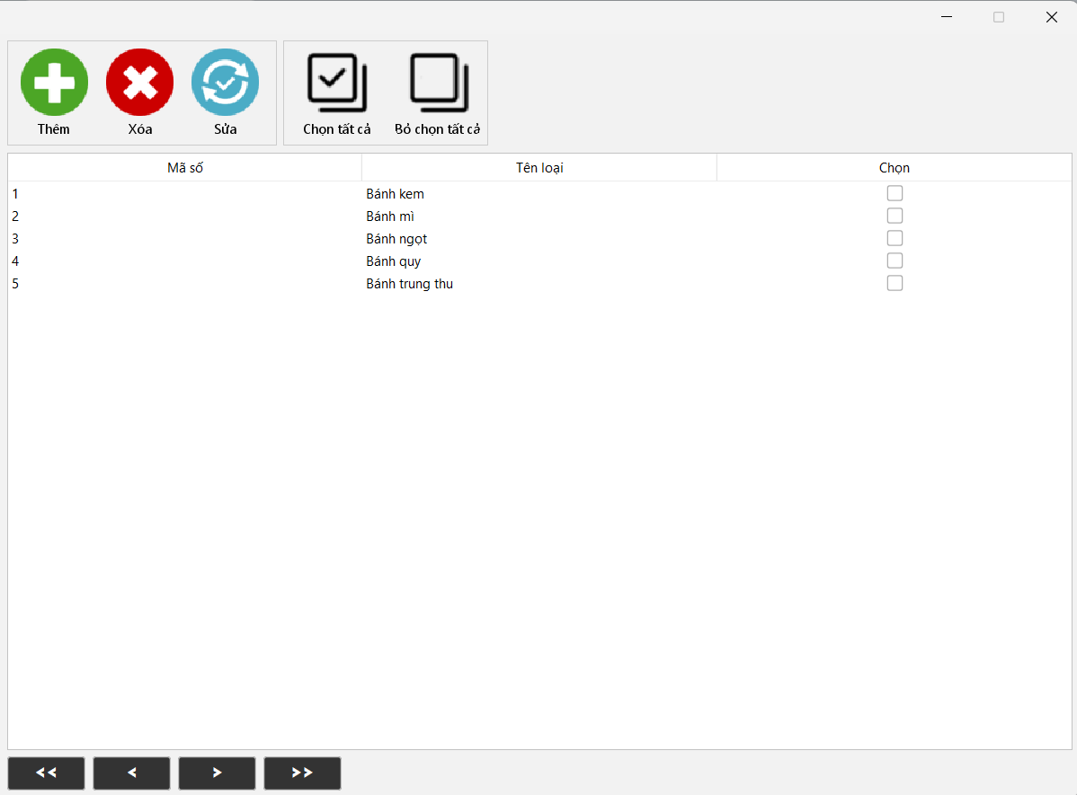
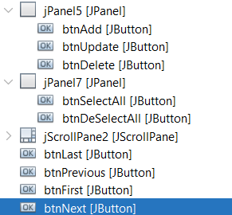

Xử lý Form CardManager
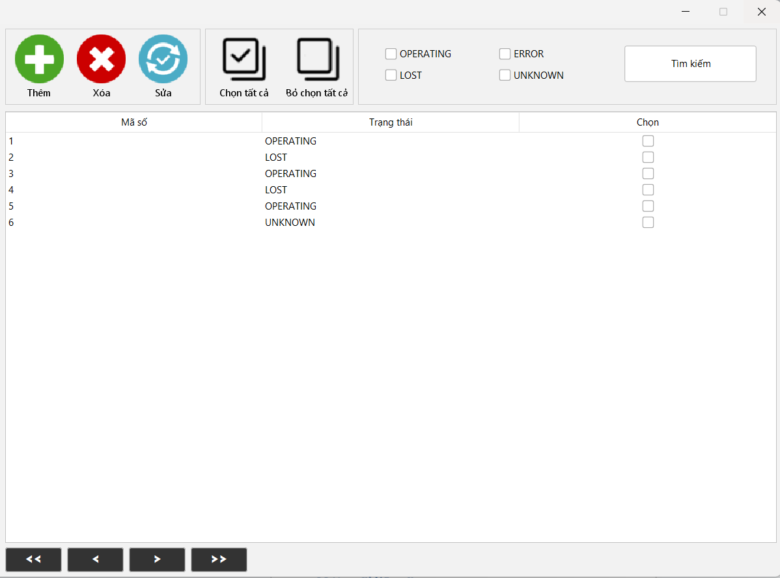
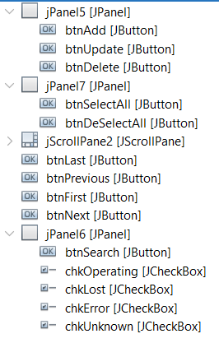

Xử lý Form MaterialManager
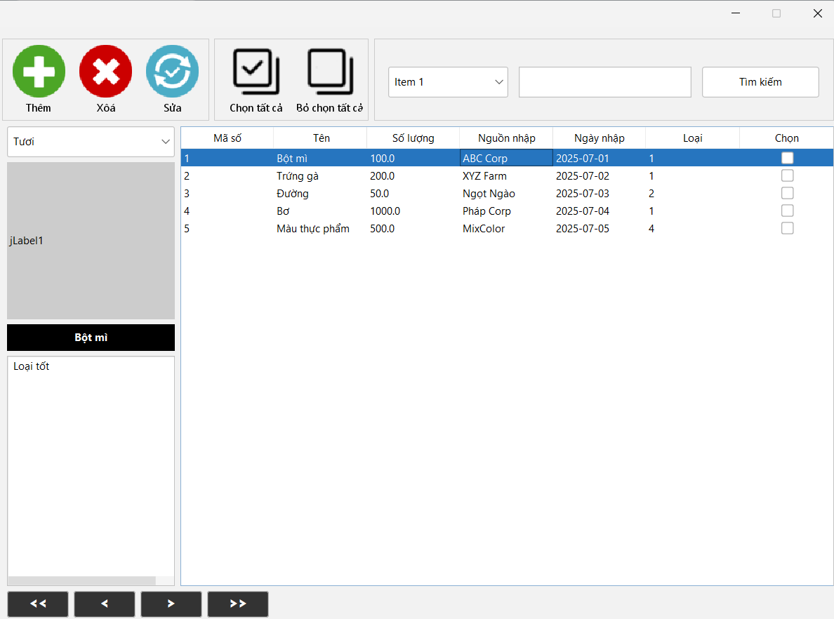
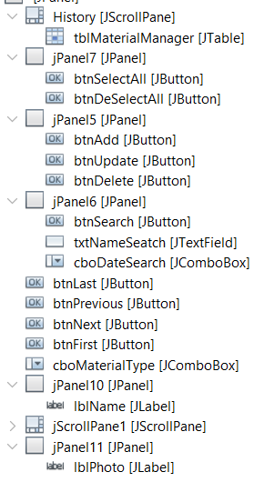

Xử lý Form UserManager
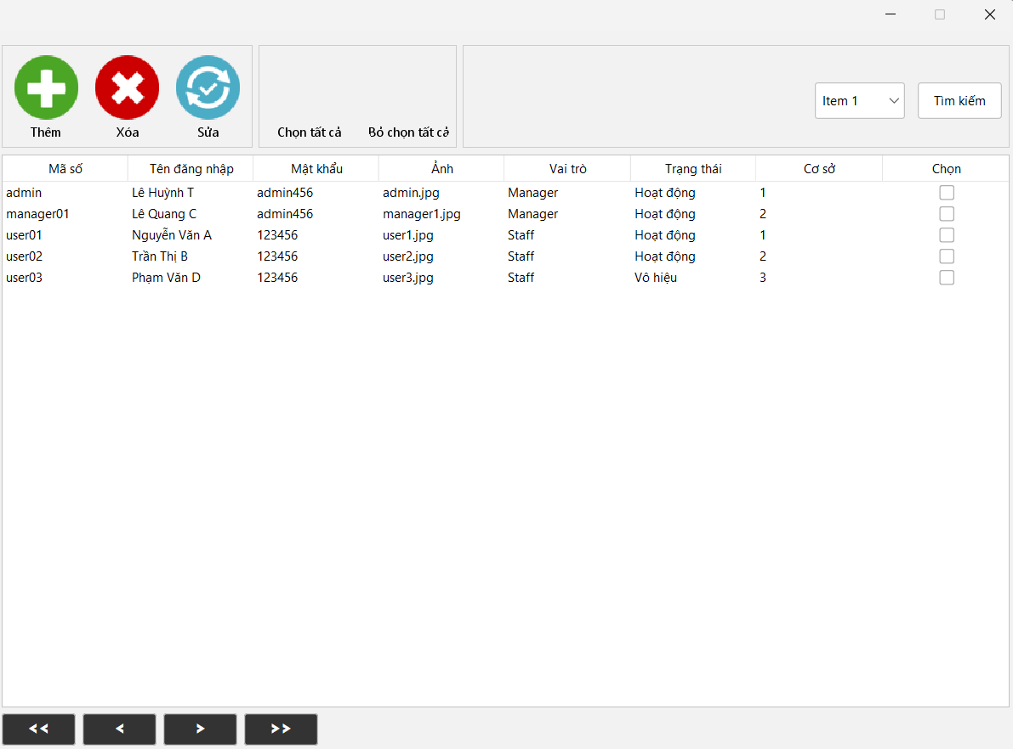
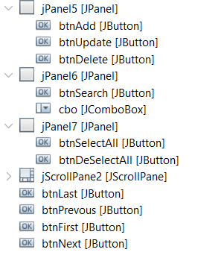

Xử lý Form Revenue
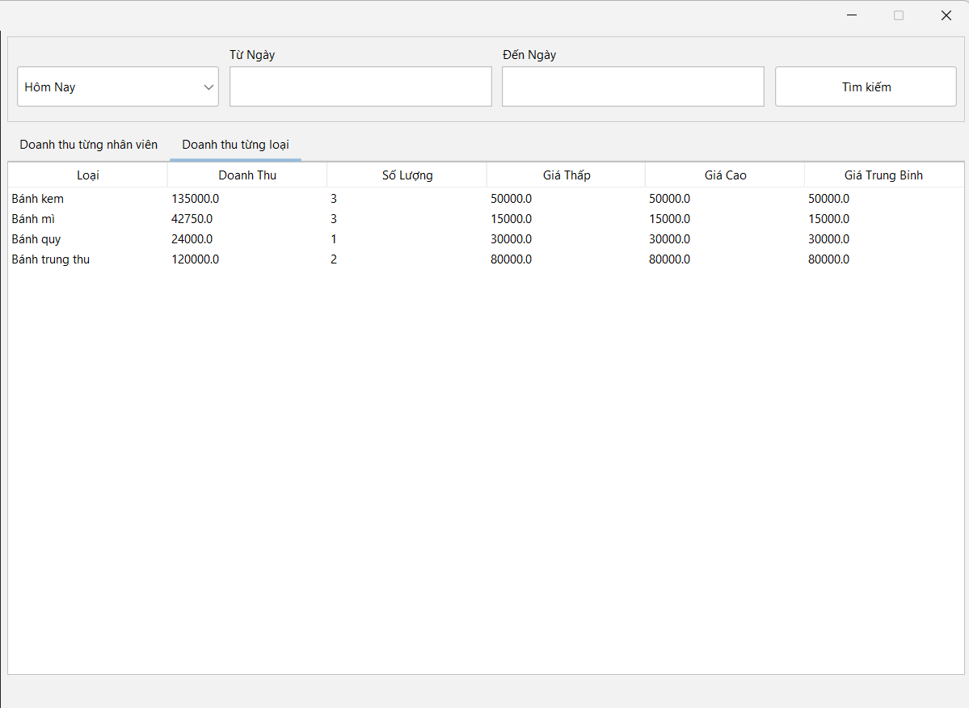
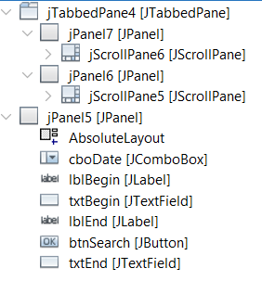

Kiểm thử
ID | CHỨC NĂNG | DỮ LIỆU ĐẦU VÀO | KẾT QUẢ MONG ĐỢI | KẾT QUẢ THỰC TẾ | TÌNH TRẠNG
Menu sản phẩm
BK_1 | Phân loại theo loại sản phẩm | Loại bánh bánh kem | Table chỉ hiện những sản phẩm có mã loại là bánh kem | Table không thay đổi | FAIL
BK_2 | Tìm kiếm theo tên sản phẩm, nạp dữ liệu sai | Bánh toga | Báo lỗi không tìm thấy sản phẩm phù hợp | Table không thay đổi | FAIL
BK_3 | Bấm nút chọn sản phẩm khi không chọn sản phẩm nào | Null | Hiện thị thông báo "Vui lòng chọn một sản phẩm" | Hiện thị thông báo vui lòng chọn 1 sản phẩm | PASS
BK_4 | Bấm nút chọn sản phẩm khi chọn nhiều hơn một sản phẩm | 2 row | Hiện thị thông báo "Chỉ được chọn một sản phẩm" | Table không thay đổi | FAIL
BK_5 | Bấm nút chọn sản phẩm khi một sản phẩm | 1 row | Dữ liệu được nạp vào BillAddJDialog | Dữ liệu được nạp vào BillAddJDialog | PASS

ID | CHỨC NĂNG | DỮ LIỆU ĐẦU VÀO | KẾT QUẢ MONG ĐỢI | KẾT QUẢ THỰC TẾ | TÌNH TRẠNG
Menu Quản lý sản phẩm
BKM_1 | Thêm sản phẩm khi nạp thiếu dữ liệu | Null | Thông báo lỗi "Vui lòng nhập mã sản phẩm" | Thông báo lỗi "Vui lòng nhập mã sản phẩm" | PASS
BKM_2 | Thêm sản phẩm khi nạp đủ dữ liệu | Mã số, Sản phẩm, Đơn giá, vv | Thông báo "Thêm sản phẩm thành công" | Thông báo "Thêm sản phẩm thành công" | PASS
BKM_3 | Xóa sản phẩm khi chưa chọn sản phẩm | Null | Thông báo "Bạn có chắc muốn xóa sản phẩm", "Không có sản phẩm nào được chọn" | Thông báo "Bạn có chắc muốn xóa sản phẩm", "Không có sản phẩm nào được chọn" | PASS
BKM_4 | Xóa sản phẩm khi chọn một hoặc nhiều sản phẩm | 1 row, … | Thông báo "Bạn có chắc muốn xóa sản phẩm", "Xóa sản phẩm thành công" | Thông báo "Bạn có chắc muốn xóa sản phẩm", "Xóa sản phẩm thành công" | PASS
BKM_5 | Cập nhật sản phẩm khi chưa chọn sản phẩm | Null | Thông báo lỗi "Vui lòng chọn một dòng để cập nhật" | Thông báo lỗi "Vui lòng chọn một dòng để cập nhật" | PASS
BKM_6 | Cập nhật sản phẩm khi chèn đầy đủ dữ liệu | Mã, Tên, Đơn giá, … | Thông báo lỗi "Cập nhật thành công" | Thông báo lỗi "Cập nhật thành công" | PASS
BKM_7 | Cập nhật sản phẩm khi chưa chèn đầy đủ dữ liệu | Mã, Tên, Đơn giá | Thông báo lỗi "Vui điền đầy đủ thông tin" | Thông báo lỗi "Cập nhật thành công" | FAIL
BKM_8 | Tìm kiếm sản phẩm theo loại sản phẩm | bánh kem | Table chỉ hiện những sản phẩm có mã loại là bánh kem | Table không thay đổi | FAIL
BKM_9 | Chọn tất cả và bỏ chọn tất cả | true/false | Tất cả sản phẩm được/ không chọn | Tất cả sản phẩm được/ không chọn | PASS
BKM_10 | Điều hướng First, Previous, Next, Lasr |  | row sản phẩm đi theo nút điều hướng | row sản phẩm đi theo nút điều hướng | PASS
ID | CHỨC NĂNG | DỮ LIỆU ĐẦU VÀO | KẾT QUẢ MONG ĐỢI | KẾT QUẢ THỰC TẾ | TÌNH TRẠNG
Menu phiếu bán hàng
B_1 | Thêm sản phẩm khi nạp thiếu dữ liệu | Null | Thông báo lỗi "Vui lòng nhập mã sản phẩm" | Thông báo lỗi "Vui lòng nhập mã sản phẩm" | PASS
B_2 | Thêm sản phẩm khi nạp đủ dữ liệu | Mã số, Sản phẩm, Đơn giá, vv | Thông báo "Thêm sản phẩm thành công" | Thông báo "Thêm sản phẩm thành công" | PASS
B_3 | Xóa sản phẩm khi chưa chọn sản phẩm | Null | Thông báo "Bạn có chắc muốn xóa sản phẩm", "Không có sản phẩm nào được chọn" | Thông báo "Bạn có chắc muốn xóa sản phẩm", "Không có sản phẩm nào được chọn" | PASS
B_4 | Xóa sản phẩm khi chọn một hoặc nhiều sản phẩm | 1 row, … | Thông báo "Bạn có chắc muốn xóa sản phẩm", "Xóa sản phẩm thành công" | Thông báo "Bạn có chắc muốn xóa sản phẩm", "Xóa sản phẩm thành công" | PASS
B_5 | Cập nhật sản phẩm khi chưa chọn sản phẩm | Null | Thông báo lỗi "Vui lòng chọn một dòng để cập nhật" | Thông báo lỗi "Vui lòng chọn một dòng để cập nhật" | PASS
B_6 | Cập nhật sản phẩm khi chèn đầy đủ dữ liệu | Mã, Tên, Đơn giá, … | Thông báo lỗi "Cập nhật thành công" | Thông báo lỗi "Cập nhật thành công" | PASS
B_7 | Cập nhật sản phẩm khi chưa chèn đầy đủ dữ liệu | Mã, Tên, Đơn giá | Thông báo lỗi "Vui điền đầy đủ thông tin" | Thông báo lỗi "Cập nhật thành công" | FAIL
B_8 | Xem chi tiết sản phẩm | 1 row | Menu BillViewJDialog hiện lên | Menu không được hiện lên | FAiL
B_9 | Thành toán sản phẩm | 1 row | Ngày thánh toán và trạng thái thanh toán thay đổi thành, ngày thanh toán = hôm nay, trạng thái thanh toán = đã thanh toán |  | FAIL
B_10 | Tìm kiếm sản phẩm theo loại sản phẩm | bánh kem | Table chỉ hiện những sản phẩm có mã loại là bánh kem | Table không thay đổi | FAIL
B_11 | Chọn tất cả và bỏ chọn tất cả | true/false | Tất cả sản phẩm được/ không chọn | Table không thay đổi | FAIL
B_12 | Điều hướng First, Previous, Next, Lasr |  | row sản phẩm đi theo nút điều hướng | Table không thay đổi | FAIL
ID | CHỨC NĂNG | DỮ LIỆU ĐẦU VÀO | KẾT QUẢ MONG ĐỢI | KẾT QUẢ THỰC TẾ | TÌNH TRẠNG
Menu quản lý phiếu bán hàng
BM_1 | Thêm sản phẩm khi nạp thiếu dữ liệu | Null | Thông báo lỗi "Vui lòng nhập mã sản phẩm" | Thông báo lỗi "Vui lòng nhập mã sản phẩm" | PASS
BM_2 | Thêm sản phẩm khi nạp đủ dữ liệu | Mã số, Sản phẩm, Đơn giá, vv | Thông báo "Thêm sản phẩm thành công" | Thông báo "Thêm sản phẩm thành công" | PASS
BM_3 | Xóa sản phẩm khi chưa chọn sản phẩm | Null | Thông báo "Bạn có chắc muốn xóa sản phẩm", "Không có sản phẩm nào được chọn" | Thông báo "Bạn có chắc muốn xóa sản phẩm", "Không có sản phẩm nào được chọn" | PASS
BM_4 | Xóa sản phẩm khi chọn một hoặc nhiều sản phẩm | 1 row, … | Thông báo "Bạn có chắc muốn xóa sản phẩm", "Xóa sản phẩm thành công" | Thông báo "Bạn có chắc muốn xóa sản phẩm", "Xóa sản phẩm thành công" | PASS
BM_5 | Cập nhật sản phẩm khi chưa chọn sản phẩm | Null | Thông báo lỗi "Vui lòng chọn một dòng để cập nhật" | Thông báo lỗi "Vui lòng chọn một dòng để cập nhật" | PASS
BM_6 | Cập nhật sản phẩm khi chèn đầy đủ dữ liệu | Mã, Tên, Đơn giá, … | Thông báo lỗi "Cập nhật thành công" | Thông báo lỗi "Cập nhật thành công" | PASS
BM_7 | Cập nhật sản phẩm khi chưa chèn đầy đủ dữ liệu | Mã, Tên, Đơn giá | Thông báo lỗi "Vui điền đầy đủ thông tin" | Thông báo lỗi "Cập nhật thành công" | FAIL
BM_8 | Xem chi tiết sản phẩm | 1 row | Menu BillViewJDialog hiện lên | Menu không được hiện lên | FAiL
BM_9 | Thành toán sản phẩm | 1 row | Ngày thánh toán và trạng thái thanh toán thay đổi thành, ngày thanh toán = hôm nay, trạng thái thanh toán = đã thanh toán |  | FAIL
BM_10 | Tìm kiếm sản phẩm theo loại sản phẩm | bánh kem | Table chỉ hiện những sản phẩm có mã loại là bánh kem | Table không thay đổi | FAIL
BM_11 | Chọn tất cả và bỏ chọn tất cả | true/false | Tất cả sản phẩm được/ không chọn | Table không thay đổi | FAIL
BM_12 | Điều hướng First, Previous, Next, Lasr |  | row sản phẩm đi theo nút điều hướng | Table không thay đổi | FAIL
ID | CHỨC NĂNG | DỮ LIỆU ĐẦU VÀO | KẾT QUẢ MONG ĐỢI | KẾT QUẢ THỰC TẾ | TÌNH TRẠNG
Menu Quản lý thẻ
CM_1 | Thêm mới thẻ khi nhập đầy đủ thông tin | Tên loại | Thông báo lỗi: "Vui lòng nhập đầy đủ dữu liệu" | Thông báo lỗi: "ID phải là số nguyên" | FAIL
CM_2 | Thêm mới thẻ khi không nhập đầy đủ thông tin | Loại, Tên loại | Thông báo : "Thêm thành công" | Thông báo : "Thêm thành công" | PASS
CM_3 | Xóa sản phẩm khi chưa chọn sản phẩm | Null | Thông báo "Bạn có chắc muốn xóa sản phẩm", "Không có sản phẩm nào được chọn" | Thông báo "Bạn có chắc muốn xóa sản phẩm", "Không có sản phẩm nào được chọn" | PASS
CM_4 | Xóa sản phẩm khi chọn một hoặc nhiều sản phẩm | 1 row, … | Thông báo "Bạn có chắc muốn xóa sản phẩm", "Xóa sản phẩm thành công" | Thông báo "Bạn có chắc muốn xóa sản phẩm", "Xóa sản phẩm thành công" | PASS
CM_5 | Cập nhật sản phẩm khi chưa chọn sản phẩm | Null | Thông báo lỗi "Vui lòng chọn một dòng để cập nhật" | Thông báo lỗi "Vui lòng chọn một dòng để cập nhật" | PASS
CM_6 | Cập nhật sản phẩm khi chèn đầy đủ dữ liệu | Mã, Tên, Đơn giá, … | Thông báo lỗi "Cập nhật thành công" | Thông báo lỗi "Cập nhật thành công" | PASS
CM_7 | Chọn check box tên loại và ấn tìm kiếm | Operating, Error | Thôgn báo "Tìm thấy ? Kết qủa" | Thôgn báo "Tìm thấy ? Kết qủa" | PASS
CM_8 | Chọn tất cả và bỏ chọn tất cả | true/false | Tất cả sản phẩm được/ không chọn | Table không thay đổi | FAIL
CM_9 | Điều hướng First, Previous, Next, Lasr |  | row sản phẩm đi theo nút điều hướng | Table không thay đổi | FAIL
ID | CHỨC NĂNG | DỮ LIỆU ĐẦU VÀO | KẾT QUẢ MONG ĐỢI | KẾT QUẢ THỰC TẾ | TÌNH TRẠNG
Menu quản lý loại bánh
BKM_1 | Thêm mới loại bánh khi nhập đầy đủ thông tin | Tên loại | Thông báo lỗi: "Vui lòng nhập đầy đủ dữu liệu" | Thông báo lỗi: "ID phải là số nguyên" | FAIL
BKM_2 | Thêm mới loại bánh khi không nhập đầy đủ thông tin | Loại, Tên loại | Thông báo : "Thêm thành công" | Thông báo : "Thêm thành công" | PASS
BKM_3 | Xóa loại bánh khi chưa chọn sản phẩm | Null | Thông báo "Bạn có chắc muốn xóa sản phẩm", "Không có sản phẩm nào được chọn" | Thông báo "Bạn có chắc muốn xóa sản phẩm", "Không có sản phẩm nào được chọn" | PASS
BKM_4 | Xóa loại bánh khi chọn một hoặc nhiều sản phẩm | 1 row, … | Thông báo "Bạn có chắc muốn xóa sản phẩm", "Xóa sản phẩm thành công" | Thông báo "Bạn có chắc muốn xóa sản phẩm", "Xóa sản phẩm thành công" | PASS
BKM_5 | Cập nhật loại bánh khi chưa chọn sản phẩm | Null | Thông báo lỗi "Vui lòng chọn một dòng để cập nhật" | Thông báo lỗi "Vui lòng chọn một dòng để cập nhật" | PASS
BKM_6 | Cập nhật loại bánh khi chèn đầy đủ dữ liệu | Loại, Tên, … | Thông báo lỗi "Cập nhật thành công" | Thông báo lỗi "Cập nhật thành công" | PASS
BKM_7 | Chọn tất cả và bỏ chọn tất cả | true/false | Tất cả sản phẩm được/ không chọn | Table không thay đổi | FAIL
BKM_8 | Điều hướng First, Previous, Next, Lasr |  | row sản phẩm đi theo nút điều hướng | Table không thay đổi | FAIL
ID | CHỨC NĂNG | DỮ LIỆU ĐẦU VÀO | KẾT QUẢ MONG ĐỢI | KẾT QUẢ THỰC TẾ | TÌNH TRẠNG
Menu quản lý cơ sở
GW_1 | Thêm cơ sở khi nạp thiếu dữ liệu | Null | Thông báo lỗi "Vui lòng nhập mã cơ sở" | Thông báo lỗi "Vui lòng nhập mã cơ sở" | PASS
GW_2 | Thêm sản phẩm khi nạp đủ dữ liệu | Mã số, Sản phẩm, Đơn giá, vv | Thông báo "Thêm thành công" | Thông báo "Thêm thành công" | PASS
GW_3 | Xóa cơ sở khi chưa chọn cơ sở | Null | Thông báo "Bạn có chắc muốn xóa cơ sở", "Không có cơ sở nào được chọn" | Thông báo "Bạn có chắc muốn xóa cơ sở", "Không có cơ sở nào được chọn" | PASS
GW_4 | Xóa sản phẩm khi chọn một hoặc nhiều sản phẩm | 1 row, … | Thông báo "Bạn có chắc muốn xóa sản phẩm", "Xóa sản phẩm thành công" | Thông báo "Bạn có chắc muốn xóa sản phẩm", "Xóa sản phẩm thành công" | PASS
GW_5 | Cập nhật sản phẩm khi chưa chọn sản phẩm | Null | Thông báo lỗi "Vui lòng chọn một dòng để cập nhật" | Thông báo lỗi "Vui lòng chọn một dòng để cập nhật" | PASS
GW_6 | Cập nhật sản phẩm khi chèn đầy đủ dữ liệu | Mã, Tên, Đơn giá, … | Thông báo lỗi "Cập nhật thành công" | Thông báo lỗi "Cập nhật thành công" | PASS
GW_7 | Cập nhật sản phẩm khi chưa chèn đầy đủ dữ liệu | Mã, Tên, Đơn giá | Thông báo lỗi "Vui điền đầy đủ thông tin" | Thông báo lỗi "Cập nhật thành công" | FAIL
GW_8 | Tìm kiếm sản phẩm theo loại sản phẩm | bánh kem | Table chỉ hiện những sản phẩm có mã loại là bánh kem | Table không thay đổi | FAIL
GW_9 | Chọn tất cả và bỏ chọn tất cả | true/false | Tất cả sản phẩm được/ không chọn | Tất cả sản phẩm được/ không chọn | PASS
GW_10 | Điều hướng First, Previous, Next, Lasr |  | row sản phẩm đi theo nút điều hướng | row sản phẩm đi theo nút điều hướng | PASS
ID | CHỨC NĂNG | DỮ LIỆU ĐẦU VÀO | KẾT QUẢ MONG ĐỢI | KẾT QUẢ THỰC TẾ | TÌNH TRẠNG
Menu lịch sử bán hàng
HS_1 | Phân loại sản phẩm bằng combobox | Hôm nay | Dữ liệu được phân chia theo ngày | Dữ liệu được phân chia theo ngày | PASS
HS_2 | Phân loại sản phẩm bằng khoảng ngày khi nhập dữ liệu đầy đủ | dcBegin, dcEnd | Dữ liệu được phân chia theo khoảng ngày | Dữ liệu được phân chia theo khoảng ngày | PASS
HS_3 | Phân loại sản phẩm bằng khoảng ngày khi nhập thiếu dữ liệu | dcBegin | Dữ liệu được phân chia theo khoảng ngày | Dữ liệu được phân chia theo khoảng ngày | PASS
HS_4 | Điều hướng First, Previous, Next, Lasr |  | row sản phẩm đi theo nút điều hướng | row sản phẩm đi theo nút điều hướng | PASS
ID | CHỨC NĂNG | DỮ LIỆU ĐẦU VÀO | KẾT QUẢ MONG ĐỢI | KẾT QUẢ THỰC TẾ | TÌNH TRẠNG
Menu quản lý nguyên liệu
MM_1 | Thêm sản phẩm khi nạp thiếu dữ liệu | Null | Thông báo lỗi "Vui lòng nhập mã sản phẩm" | Thông báo lỗi "Vui lòng nhập mã sản phẩm" | PASS
MM_2 | Thêm sản phẩm khi nạp đủ dữ liệu | Mã số, Sản phẩm, Đơn giá, vv | Thông báo "Thêm sản phẩm thành công" | Thông báo "Thêm sản phẩm thành công" | PASS
MM_3 | Xóa sản phẩm khi chưa chọn sản phẩm | Null | Thông báo "Bạn có chắc muốn xóa sản phẩm", "Không có sản phẩm nào được chọn" | Thông báo "Bạn có chắc muốn xóa sản phẩm", "Không có sản phẩm nào được chọn" | PASS
MM_4 | Xóa sản phẩm khi chọn một hoặc nhiều sản phẩm | 1 row, … | Thông báo "Bạn có chắc muốn xóa sản phẩm", "Xóa sản phẩm thành công" | Thông báo "Bạn có chắc muốn xóa sản phẩm", "Xóa sản phẩm thành công" | PASS
MM_5 | Cập nhật sản phẩm khi chưa chọn sản phẩm | Null | Thông báo lỗi "Vui lòng chọn một dòng để cập nhật" | Thông báo lỗi "Vui lòng chọn một dòng để cập nhật" | PASS
MM_6 | Cập nhật sản phẩm khi chèn đầy đủ dữ liệu | Mã, Tên, Đơn giá, … | Thông báo lỗi "Cập nhật thành công" | Thông báo lỗi "Cập nhật thành công" | PASS
MM_7 | Cập nhật sản phẩm khi chưa chèn đầy đủ dữ liệu | Mã, Tên, Đơn giá | Thông báo lỗi "Vui điền đầy đủ thông tin" | Thông báo lỗi "Cập nhật thành công" | FAIL
MM_8 | Chọn tất cả và bỏ chọn tất cả | true/false | Tất cả sản phẩm được/ không chọn | Tất cả sản phẩm được/ không chọn | PASS
MM_9 | Điều hướng First, Previous, Next, Lasr |  | row sản phẩm đi theo nút điều hướng | row sản phẩm đi theo nút điều hướng | PASS
MM_10 | Tìm kiếm phân nguyên liệu phân loại theo ngày nhập khi nạp đủ dữ liệu | dcBegin, dcEnd | Table phân loại sản phẩm theo khoảng ngày nhập | Table phân loại sản phẩm theo khoảng ngày nhập | PASS
MM_11 | Phân loại nguyên liệu theo loại nguyên liệu | Nguyên liệu khô | Table phân loại theo loại nguyên liệu | Table phân loại theo loại nguyên liệu | PASS
ID | CHỨC NĂNG | DỮ LIỆU ĐẦU VÀO | KẾT QUẢ MONG ĐỢI | KẾT QUẢ THỰC TẾ | TÌNH TRẠNG
Menu quản lý loại nguyên liệu
MT_1 | Thêm mới loại bánh khi nhập đầy đủ thông tin | Tên loại | Thông báo lỗi: "Vui lòng nhập đầy đủ dữu liệu" | Thông báo lỗi: "ID phải là số nguyên" | FAIL
MT_2 | Thêm mới loại bánh khi không nhập đầy đủ thông tin | Loại, Tên loại | Thông báo : "Thêm thành công" | Thông báo : "Thêm thành công" | PASS
MT_3 | Xóa loại bánh khi chưa chọn sản phẩm | Null | Thông báo "Bạn có chắc muốn xóa sản phẩm", "Không có sản phẩm nào được chọn" | Thông báo "Bạn có chắc muốn xóa sản phẩm", "Không có sản phẩm nào được chọn" | PASS
MT_4 | Xóa loại bánh khi chọn một hoặc nhiều sản phẩm | 1 row, … | Thông báo "Bạn có chắc muốn xóa sản phẩm", "Xóa sản phẩm thành công" | Thông báo "Bạn có chắc muốn xóa sản phẩm", "Xóa sản phẩm thành công" | PASS
MT_5 | Cập nhật loại bánh khi chưa chọn sản phẩm | Null | Thông báo lỗi "Vui lòng chọn một dòng để cập nhật" | Thông báo lỗi "Vui lòng chọn một dòng để cập nhật" | PASS
MT_6 | Cập nhật loại bánh khi chèn đầy đủ dữ liệu | Loại, Tên, … | Thông báo lỗi "Cập nhật thành công" | Thông báo lỗi "Cập nhật thành công" | PASS
MT_7 | Chọn tất cả và bỏ chọn tất cả | true/false | Tất cả sản phẩm được/ không chọn | Table không thay đổi | FAIL
MT_8 | Điều hướng First, Previous, Next, Lasr |  | row sản phẩm đi theo nút điều hướng | Table không thay đổi | FAIL
ID | CHỨC NĂNG | DỮ LIỆU ĐẦU VÀO | KẾT QUẢ MONG ĐỢI | KẾT QUẢ THỰC TẾ | TÌNH TRẠNG
Menu quản lý người dùng
U_1 | Thêm người dùng khi nạp thiếu dữ liệu | Null | Thông báo lỗi "ID, mật khẩu và họ tên khhông được để trống" | Thông báo lỗi "ID, mật khẩu và họ tên khhông được để trống" | PASS
U_2 | Thêm sản phẩm khi nạp đủ dữ liệu | Mã số, Sản phẩm, Đơn giá, vv | Thông báo "Thêm thành công" | Thông báo "Thêm thành công" | PASS
U_3 | Xóa cơ sở khi chưa chọn cơ sở | Null | Thông báo "Bạn đang chọn chức năng xóa", "Bạn chưa chọn dòng nào để xóa" | Thông báo "Bạn đang chọn chức năng xóa", "Bạn chưa chọn dòng nào để xóa" | PASS
U_4 | Xóa sản phẩm khi chọn một hoặc nhiều sản phẩm | 1 row, … | Thông báo "Bạn đang chọn chức năng xóa", "Xóa sản phẩm thành công" | Thông báo "Bạn đang chọn chức năng xóa", "Xóa sản phẩm thành công" | PASS
U_5 | Cập nhật sản phẩm khi chưa chọn sản phẩm | Null | Thông báo lỗi "Vui lòng chọn một dòng để cập nhật" | Thông báo lỗi "Vui lòng chọn một dòng để cập nhật" | PASS
U_6 | Cập nhật sản phẩm khi chèn đầy đủ dữ liệu | Mã, Tên, Đơn giá, … | Thông báo lỗi "Cập nhật thành công" | Thông báo lỗi "Cập nhật thành công" | PASS
U_7 | Cập nhật sản phẩm khi chưa chèn đầy đủ dữ liệu | Mã, Tên, Đơn giá | Thông báo lỗi "Vui điền đầy đủ thông tin" | Thông báo lỗi "Cập nhật thành công" | FAIL
U_8 | Tìm kiếm user theo vai trò | Manager | Table chỉ hiện những người có vai trò là manager | Table chỉ hiện những người có vai trò là manager | FAIL
U_9 | Chọn tất cả và bỏ chọn tất cả | true/false | Tất cả sản phẩm được/ không chọn | Tất cả sản phẩm được/ không chọn | PASS
U_10 | Điều hướng First, Previous, Next, Lasr |  | row sản phẩm đi theo nút điều hướng | row sản phẩm đi theo nút điều hướng | PASS
ID | CHỨC NĂNG | DỮ LIỆU ĐẦU VÀO | KẾT QUẢ MONG ĐỢI | KẾT QUẢ THỰC TẾ | TÌNH TRẠNG
Menu đăng nhập
L_1 | Nhập thiếu tên/ mật khẩu | tên/mật khẩu | Vui lòng nhập tên/mật khẩu | Vui lòng nhập tên/mật khẩu | PASS
L_2 | Tích vào checkbox show password | TRUE | Password hiển thị | Password hiển thị | PASS
ID | CHỨC NĂNG | DỮ LIỆU ĐẦU VÀO | KẾT QUẢ MONG ĐỢI | KẾT QUẢ THỰC TẾ | TÌNH TRẠNG
Menu đổi mật khẩu
CP_1 | Nhập thiếu dữ liệu | Null | Các thông tin không được để trống | Các thông tin không được để trống | PASS
CP_2 | Tích vào checkbox show password | TRUE | Password hiển thị | Password hiển thị | PASS
ID | CHỨC NĂNG | DỮ LIỆU ĐẦU VÀO | KẾT QUẢ MONG ĐỢI | KẾT QUẢ THỰC TẾ | TÌNH TRẠNG
Menu chính
 | Phân loại chức năng được sử dụng theo role |  | Các chức năng được phân loại theo role | Các chức năng được phân loại theo role | PASS
 | Hiển thị đầy đủ các chức năng |  | Các chức năng hiển thị đầy đủ | Các chức năng hiển thị đầy đủ | PASS

Đóng gói và triển khai

Hướng dẫn chuyển đổi jar thành exe

Hướng dẫn cài đặt triển khai

Hướng dẫn sử dụng phần mềm

